尚硅谷大数据技术之SparkCore
(作者：尚硅谷大数据研发部)

版本：V1.2

第1章 RDD概述

1.1 什么是RDD
RDD（Resilient Distributed Dataset）叫做弹性分布式数据集，是Spark中最基本的数据（计算）抽象。代码中是一个抽象类，它代表一个不可变、可分区、里面的元素可并行计算的集合。

1.2 RDD的属性
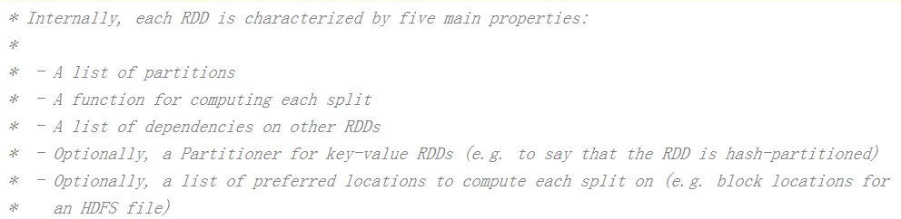
- 一组分区（Partition），即数据集的基本组成单位;
- 一个计算每个分区的函数;
- RDD之间的依赖关系;
- 一个Partitioner，即RDD的分片函数;
- 一个列表，存储存取每个Partition的优先位置（preferred location）。

1.3 RDD特点
RDD表示只读的分区的数据集，对RDD进行改动，只能通过RDD的转换操作，由一个RDD得到一个新的RDD，新的RDD包含了从其他RDD衍生所必需的信息。RDDs之间存在依赖，RDD的执行是按照血缘关系延时计算的。如果血缘关系较长，可以通过持久化RDD来切断血缘关系。

1.3.1 分区
RDD逻辑上是分区的，每个分区的数据是抽象存在的，计算的时候会通过一个compute函数得到每个分区的数据。如果RDD是通过已有的文件系统构建，则compute函数是读取指定文件系统中的数据，如果RDD是通过其他RDD转换而来，则compute函数是执行转换逻辑将其他RDD的数据进行转换。
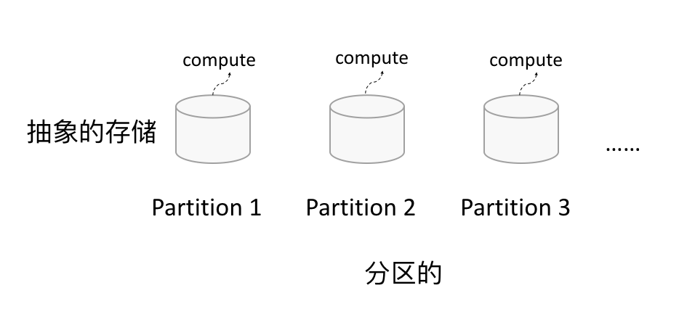

1.3.2 只读
如下图所示，RDD是只读的，要想改变RDD中的数据，只能在现有的RDD基础上创建新的RDD。
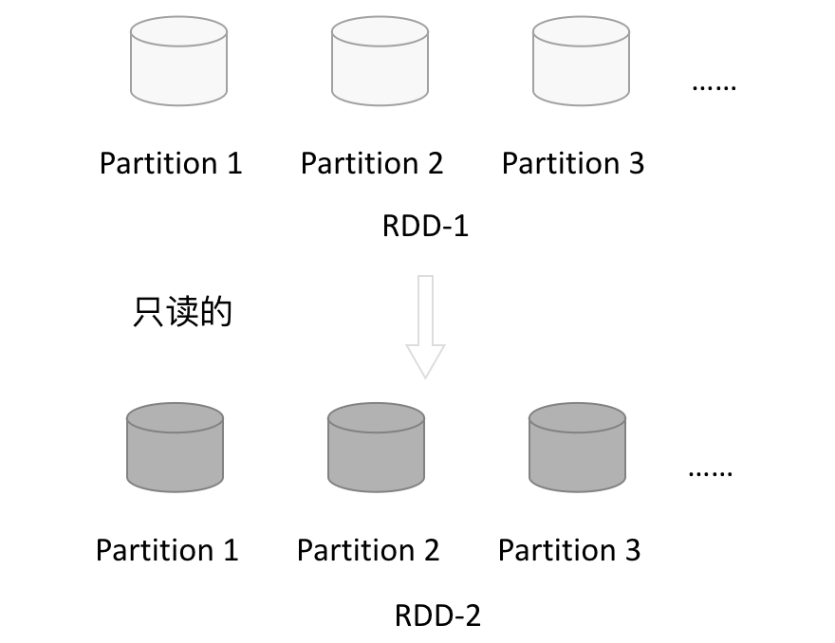
由一个RDD转换到另一个RDD，可以通过丰富的操作算子实现，不再像MapReduce那样只能写map和reduce了，如下图所示。
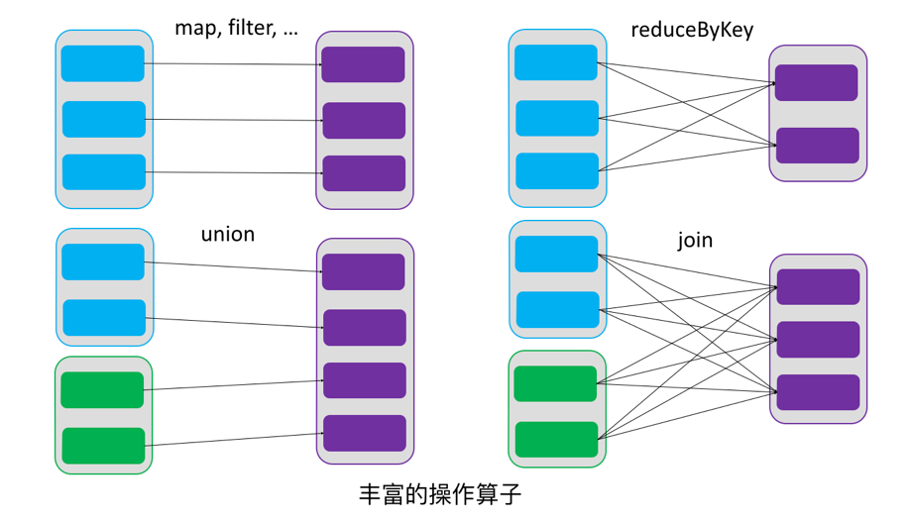
RDD的操作算子包括两类，一类叫做transformations，它是用来将RDD进行转化，构建RDD的血缘关系；另一类叫做actions，它是用来触发RDD的计算，得到RDD的相关计算结果或者将RDD保存的文件系统中。下图是RDD所支持的操作算子列表。

1.3.3 依赖
RDDs通过操作算子进行转换，转换得到的新RDD包含了从其他RDDs衍生所必需的信息，RDDs之间维护着这种血缘关系，也称之为依赖。如下图所示，依赖包括两种，一种是窄依赖，RDDs之间分区是一一对应的，另一种是宽依赖，下游RDD的每个分区与上游RDD(也称之为父RDD)的每个分区都有关，是多对多的关系。
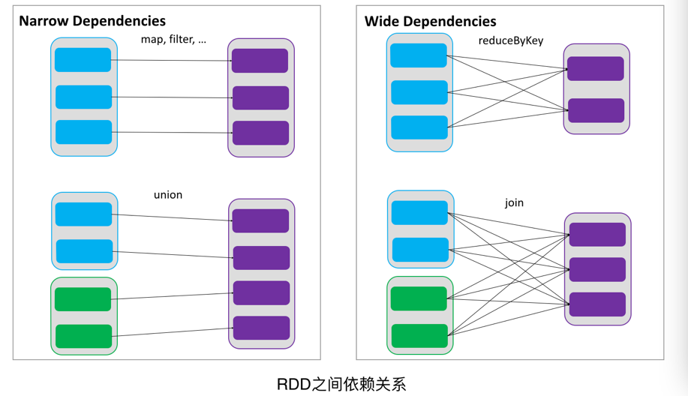

1.3.4 缓存
如果在应用程序中多次使用同一个RDD，可以将该RDD缓存起来，该RDD只有在第一次计算的时候会根据血缘关系得到分区的数据，在后续其他地方用到该RDD的时候，会直接从缓存处取而不用再根据血缘关系计算，这样就加速后期的重用。如下图所示，RDD-1经过一系列的转换后得到RDD-n并保存到hdfs，RDD-1在这一过程中会有个中间结果，如果将其缓存到内存，那么在随后的RDD-1转换到RDD-m这一过程中，就不会计算其之前的RDD-0了。
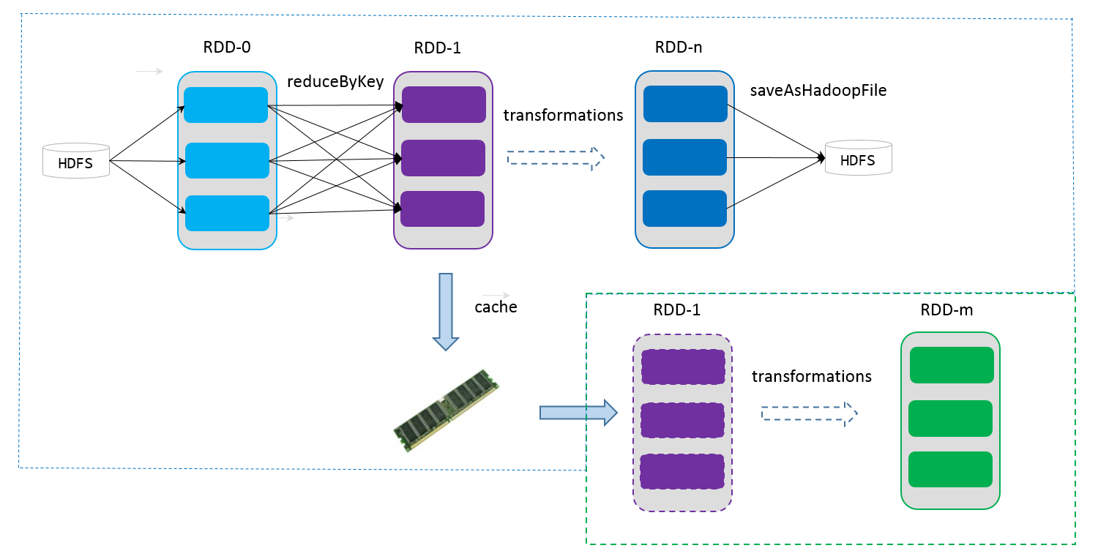

1.3.5 CheckPoint
虽然RDD的血缘关系天然地可以实现容错，当RDD的某个分区数据失败或丢失，可以通过血缘关系重建。但是对于长时间迭代型应用来说，随着迭代的进行，RDDs之间的血缘关系会越来越长，一旦在后续迭代过程中出错，则需要通过非常长的血缘关系去重建，势必影响性能。为此，RDD支持checkpoint将数据保存到持久化的存储中，这样就可以切断之前的血缘关系，因为checkpoint后的RDD不需要知道它的父RDDs了，它可以从checkpoint处拿到数据。

第2章 RDD编程

2.1 编程模型
在Spark中，RDD被表示为对象，通过对象上的方法调用来对RDD进行转换。经过一系列的transformations定义RDD之后，就可以调用actions触发RDD的计算，action可以是向应用程序返回结果(count, collect等)，或者是向存储系统保存数据(saveAsTextFile等)。在Spark中，只有遇到action，才会执行RDD的计算(即延迟计算)，这样在运行时可以通过管道的方式传输多个转换。
要使用Spark，开发者需要编写一个Driver程序，它被提交到集群以调度运行Worker，如下图所示。Driver中定义了一个或多个RDD，并调用RDD上的action，Worker则执行RDD分区计算任务。
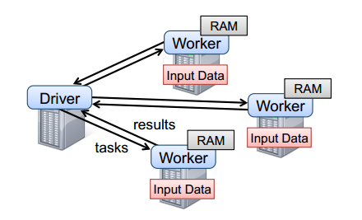
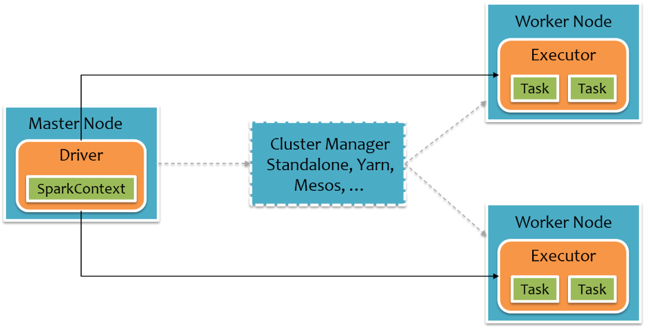

2.2 RDD的创建
在Spark中创建RDD的创建方式可以分为三种：从集合中创建RDD；从外部存储创建RDD；从其他RDD创建。

2.2.1 从集合中创建
从集合中创建RDD，Spark主要提供了两种函数：parallelize和makeRDD
1）使用parallelize()从集合创建
scala> val rdd = sc.parallelize(Array(1,2,3,4,5,6,7,8))
rdd: org.apache.spark.rdd.RDD[Int] = ParallelCollectionRDD[0] at parallelize at <console>:24
2）使用makeRDD()从集合创建
scala> val rdd1 = sc.makeRDD(Array(1,2,3,4,5,6,7,8))
rdd1: org.apache.spark.rdd.RDD[Int] = ParallelCollectionRDD[1] at makeRDD at <console>:24

2.2.2 由外部存储系统的数据集创建
包括本地的文件系统，还有所有Hadoop支持的数据集，比如HDFS、Cassandra、HBase等，我们会在第4章详细介绍。
scala> val rdd2= sc.textFile("hdfs://hadoop102:9000/RELEASE")
rdd2: org.apache.spark.rdd.RDD[String] = hdfs:// hadoop102:9000/RELEASE MapPartitionsRDD[4] at textFile at <console>:24
2.2.3 从其他RDD创建
详见2.3节

2.3 RDD的转换（面试开发重点）
RDD整体上分为Value类型和Key-Value类型

2.3.1 Value类型

2.3.1.1 map(func)案例
1. 作用：返回一个新的RDD，该RDD由每一个输入元素经过func函数转换后组成
2. 需求：创建一个1-10数组的RDD，将所有元素*2形成新的RDD
（1）创建
scala> var source = sc.parallelize(1 to 10)
source: org.apache.spark.rdd.RDD[Int] = ParallelCollectionRDD[8] at parallelize at <console>:24
（2）打印
scala> source.collect()
res7: Array[Int] = Array(1, 2, 3, 4, 5, 6, 7, 8, 9, 10)
（3）将所有元素*2
scala> val mapadd = source.map(_ * 2)
mapadd: org.apache.spark.rdd.RDD[Int] = MapPartitionsRDD[9] at map at <console>:26
（4）打印最终结果
scala> mapadd.collect()
res8: Array[Int] = Array(2, 4, 6, 8, 10, 12, 14, 16, 18, 20)

2.3.1.2 mapPartitions(func) 案例
1. 作用：类似于map，但独立地在RDD的每一个分片上运行，因此在类型为T的RDD上运行时，func的函数类型必须是Iterator[T] => Iterator[U]。假设有N个元素，有M个分区，那么map的函数的将被调用N次,而mapPartitions被调用M次,一个函数一次处理所有分区。
2. 需求：创建一个RDD，使每个元素*2组成新的RDD
（1）创建一个RDD
scala> val rdd = sc.parallelize(Array(1,2,3,4))
rdd: org.apache.spark.rdd.RDD[Int] = ParallelCollectionRDD[4] at parallelize at <console>:24
（2）使每个元素*2组成新的RDD
scala> rdd.mapPartitions(x=>x.map(_*2))
res3: org.apache.spark.rdd.RDD[Int] = MapPartitionsRDD[6] at mapPartitions at <console>:27
（3）打印新的RDD
scala> res3.collect
res4: Array[Int] = Array(2, 4, 6, 8)

2.3.1.3 mapPartitionsWithIndex(func) 案例
1. 作用：类似于mapPartitions，但func带有一个整数参数表示分片的索引值，因此在类型为T的RDD上运行时，func的函数类型必须是(Int, Interator[T]) => Iterator[U]；
2. 需求：创建一个RDD，使每个元素跟所在分区形成一个元组组成一个新的RDD
（1）创建一个RDD
scala> val rdd = sc.parallelize(Array(1,2,3,4))
rdd: org.apache.spark.rdd.RDD[Int] = ParallelCollectionRDD[4] at parallelize at <console>:24
（2）使每个元素跟所在分区形成一个元组组成一个新的RDD
scala> val indexRdd = rdd.mapPartitionsWithIndex((index,items)=>(items.map((index,_))))
indexRdd: org.apache.spark.rdd.RDD[(Int, Int)] = MapPartitionsRDD[5] at mapPartitionsWithIndex at <console>:26
（3）打印新的RDD
scala> indexRdd.collect
res2: Array[(Int, Int)] = Array((0,1), (0,2), (1,3), (1,4))

2.3.1.4 flatMap(func) 案例
1. 作用：类似于map，但是每一个输入元素可以被映射为0或多个输出元素（所以func应该返回一个序列，而不是单一元素）
2. 需求：创建一个元素为1-5的RDD，运用flatMap创建一个新的RDD，新的RDD为原RDD的每个元素的2倍（2，4，6，8，10）
（1）创建
scala> val sourceFlat = sc.parallelize(1 to 5)
sourceFlat: org.apache.spark.rdd.RDD[Int] = ParallelCollectionRDD[12] at parallelize at <console>:24
（2）打印
scala> sourceFlat.collect()
res11: Array[Int] = Array(1, 2, 3, 4, 5)
（3）根据原RDD创建新RDD（1->1,2->1,2……5->1,2,3,4,5）
scala> val flatMap = sourceFlat.flatMap(1 to _)
flatMap: org.apache.spark.rdd.RDD[Int] = MapPartitionsRDD[13] at flatMap at <console>:26
（4）打印新RDD
scala> flatMap.collect()
res12: Array[Int] = Array(1, 1, 2, 1, 2, 3, 1, 2, 3, 4, 1, 2, 3, 4, 5)

2.3.1.5 map()和mapPartition()的区别
1. map()：每次处理一条数据。
2. mapPartition()：每次处理一个分区的数据，这个分区的数据处理完后，原RDD中分区的数据才能释放，可能导致OOM。
3. 开发指导：当内存空间较大的时候建议使用mapPartition()，以提高处理效率。

2.3.1.6 glom案例
1. 作用：将每一个分区形成一个数组，形成新的RDD类型时RDD[Array[T]]
2. 需求：创建一个4个分区的RDD，并将每个分区的数据放到一个数组
（1）创建
scala> val rdd = sc.parallelize(1 to 16,4)
rdd: org.apache.spark.rdd.RDD[Int] = ParallelCollectionRDD[65] at parallelize at <console>:24
（2）将每个分区的数据放到一个数组并收集到Driver端打印
scala> rdd.glom().collect()
res25: Array[Array[Int]] = Array(Array(1, 2, 3, 4), Array(5, 6, 7, 8), Array(9, 10, 11, 12), Array(13, 14, 15, 16))

2.3.1.7 groupBy(func)案例
1. 作用：分组，按照传入函数的返回值进行分组。将相同的key对应的值放入一个迭代器。
2. 需求：创建一个RDD，按照元素模以2的值进行分组。
（1）创建
scala> val rdd = sc.parallelize(1 to 4)
rdd: org.apache.spark.rdd.RDD[Int] = ParallelCollectionRDD[65] at parallelize at <console>:24
（2）按照元素模以2的值进行分组
scala> val group = rdd.groupBy(_%2)
group: org.apache.spark.rdd.RDD[(Int, Iterable[Int])] = ShuffledRDD[2] at groupBy at <console>:26
（3）打印结果
scala> group.collect
res0: Array[(Int, Iterable[Int])] = Array((0,CompactBuffer(2, 4)), (1,CompactBuffer(1, 3)))

2.3.1.8 filter(func) 案例
1. 作用：过滤。返回一个新的RDD，该RDD由经过func函数计算后返回值为true的输入元素组成。
2. 需求：创建一个RDD（由字符串组成），过滤出一个新RDD（包含”xiao”子串）
（1）创建
scala> var sourceFilter = sc.parallelize(Array("xiaoming","xiaojiang","xiaohe","dazhi"))
sourceFilter: org.apache.spark.rdd.RDD[String] = ParallelCollectionRDD[10] at parallelize at <console>:24
（2）打印
scala> sourceFilter.collect()
res9: Array[String] = Array(xiaoming, xiaojiang, xiaohe, dazhi)
（3）过滤出含” xiao”子串的形成一个新的RDD
scala> val filter = sourceFilter.filter(_.contains("xiao"))
filter: org.apache.spark.rdd.RDD[String] = MapPartitionsRDD[11] at filter at <console>:26
（4）打印新RDD
scala> filter.collect()
res10: Array[String] = Array(xiaoming, xiaojiang, xiaohe)

2.3.1.9 sample(withReplacement, fraction, seed) 案例
1. 作用：以指定的随机种子随机抽样出数量为fraction的数据，withReplacement表示是抽出的数据是否放回，true为有放回的抽样，false为无放回的抽样，seed用于指定随机数生成器种子。
2. 需求：创建一个RDD（1-10），从中选择放回和不放回抽样
（1）创建RDD
scala> val rdd = sc.parallelize(1 to 10)
rdd: org.apache.spark.rdd.RDD[Int] = ParallelCollectionRDD[20] at parallelize at <console>:24
（2）打印
scala> rdd.collect()
res15: Array[Int] = Array(1, 2, 3, 4, 5, 6, 7, 8, 9, 10)
（3）放回抽样
scala> var sample1 = rdd.sample(true,0.4,2)
sample1: org.apache.spark.rdd.RDD[Int] = PartitionwiseSampledRDD[21] at sample at <console>:26
（4）打印放回抽样结果
scala> sample1.collect()
res16: Array[Int] = Array(1, 2, 2, 7, 7, 8, 9)
（5）不放回抽样
scala> var sample2 = rdd.sample(false,0.2,3)
sample2: org.apache.spark.rdd.RDD[Int] = PartitionwiseSampledRDD[22] at sample at <console>:26
（6）打印不放回抽样结果
scala> sample2.collect()
res17: Array[Int] = Array(1, 9)

2.3.1.10 distinct([numTasks])) 案例
1. 作用：对源RDD进行去重后返回一个新的RDD。默认情况下，只有8个并行任务来操作，但是可以传入一个可选的numTasks参数改变它。
2. 需求：创建一个RDD，使用distinct()对其去重。
（1）创建一个RDD
scala> val distinctRdd = sc.parallelize(List(1,2,1,5,2,9,6,1))
distinctRdd: org.apache.spark.rdd.RDD[Int] = ParallelCollectionRDD[34] at parallelize at <console>:24
（2）对RDD进行去重（不指定并行度）
scala> val unionRDD = distinctRdd.distinct()
unionRDD: org.apache.spark.rdd.RDD[Int] = MapPartitionsRDD[37] at distinct at <console>:26
（3）打印去重后生成的新RDD
scala> unionRDD.collect()
res20: Array[Int] = Array(1, 9, 5, 6, 2)
（4）对RDD（指定并行度为2）
scala> val unionRDD = distinctRdd.distinct(2)
unionRDD: org.apache.spark.rdd.RDD[Int] = MapPartitionsRDD[40] at distinct at <console>:26
（5）打印去重后生成的新RDD
scala> unionRDD.collect()
res21: Array[Int] = Array(6, 2, 1, 9, 5)

2.3.1.11 coalesce(numPartitions) 案例
1. 作用：缩减分区数，用于大数据集过滤后，提高小数据集的执行效率。
2. 需求：创建一个4个分区的RDD，对其缩减分区
（1）创建一个RDD
scala> val rdd = sc.parallelize(1 to 16,4)
rdd: org.apache.spark.rdd.RDD[Int] = ParallelCollectionRDD[54] at parallelize at <console>:24
（2）查看RDD的分区数
scala> rdd.partitions.size
res20: Int = 4
（3）对RDD重新分区
scala> val coalesceRDD = rdd.coalesce(3)
coalesceRDD: org.apache.spark.rdd.RDD[Int] = CoalescedRDD[55] at coalesce at <console>:26
（4）查看新RDD的分区数
scala> coalesceRDD.partitions.size
res21: Int = 3

2.3.1.12 repartition(numPartitions) 案例
1. 作用：根据分区数，重新通过网络随机洗牌所有数据。
2. 需求：创建一个4个分区的RDD，对其重新分区
（1）创建一个RDD
scala> val rdd = sc.parallelize(1 to 16,4)
rdd: org.apache.spark.rdd.RDD[Int] = ParallelCollectionRDD[56] at parallelize at <console>:24
（2）查看RDD的分区数
scala> rdd.partitions.size
res22: Int = 4
（3）对RDD重新分区
scala> val rerdd = rdd.repartition(2)
rerdd: org.apache.spark.rdd.RDD[Int] = MapPartitionsRDD[60] at repartition at <console>:26
（4）查看新RDD的分区数
scala> rerdd.partitions.size
res23: Int = 2

2.3.1.13 coalesce和repartition的区别
1. coalesce重新分区，可以选择是否进行shuffle过程。由参数shuffle: Boolean = false/true决定。
2. repartition实际上是调用的coalesce，默认是进行shuffle的。源码如下：
def repartition(numPartitions: Int)(implicit ord: Ordering[T] = null): RDD[T] = withScope {
coalesce(numPartitions, shuffle = true)
}

2.3.1.14 sortBy(func,[ascending], [numTasks]) 案例
1. 作用；使用func先对数据进行处理，按照处理后的数据比较结果排序，默认为正序。
2. 需求：创建一个RDD，按照不同的规则进行排序
（1）创建一个RDD
scala> val rdd = sc.parallelize(List(2,1,3,4))
rdd: org.apache.spark.rdd.RDD[Int] = ParallelCollectionRDD[21] at parallelize at <console>:24
（2）按照自身大小排序
scala> rdd.sortBy(x => x).collect()
res11: Array[Int] = Array(1, 2, 3, 4)
（3）按照与3余数的大小排序
scala> rdd.sortBy(x => x%3).collect()
res12: Array[Int] = Array(3, 4, 1, 2)

2.3.1.15 pipe(command, [envVars]) 案例
1. 作用：管道，针对每个分区，都执行一个shell脚本，返回输出的RDD。
注意：脚本需要放在Worker节点可以访问到的位置
2. 需求：编写一个脚本，使用管道将脚本作用于RDD上。
（1）编写一个脚本
Shell脚本
#!/bin/sh
echo "AA"
while read LINE; do
echo ">>>"${LINE}
done
（2）创建一个只有一个分区的RDD
scala> val rdd = sc.parallelize(List("hi","Hello","how","are","you"),1)
rdd: org.apache.spark.rdd.RDD[String] = ParallelCollectionRDD[50] at parallelize at <console>:24
（3）将脚本作用该RDD并打印
scala> rdd.pipe("/opt/module/spark/pipe.sh").collect()
res18: Array[String] = Array(AA, >>>hi, >>>Hello, >>>how, >>>are, >>>you)
（4）创建一个有两个分区的RDD
scala> val rdd = sc.parallelize(List("hi","Hello","how","are","you"),2)
rdd: org.apache.spark.rdd.RDD[String] = ParallelCollectionRDD[52] at parallelize at <console>:24
（5）将脚本作用该RDD并打印
scala> rdd.pipe("/opt/module/spark/pipe.sh").collect()
res19: Array[String] = Array(AA, >>>hi, >>>Hello, AA, >>>how, >>>are, >>>you)

2.3.2 双Value类型交互

2.3.2.1 union(otherDataset) 案例
1. 作用：对源RDD和参数RDD求并集后返回一个新的RDD
2. 需求：创建两个RDD，求并集
（1）创建第一个RDD
scala> val rdd1 = sc.parallelize(1 to 5)
rdd1: org.apache.spark.rdd.RDD[Int] = ParallelCollectionRDD[23] at parallelize at <console>:24
（2）创建第二个RDD
scala> val rdd2 = sc.parallelize(5 to 10)
rdd2: org.apache.spark.rdd.RDD[Int] = ParallelCollectionRDD[24] at parallelize at <console>:24
（3）计算两个RDD的并集
scala> val rdd3 = rdd1.union(rdd2)
rdd3: org.apache.spark.rdd.RDD[Int] = UnionRDD[25] at union at <console>:28
（4）打印并集结果
scala> rdd3.collect()
res18: Array[Int] = Array(1, 2, 3, 4, 5, 5, 6, 7, 8, 9, 10)

2.3.2.2 subtract (otherDataset) 案例
1. 作用：计算差的一种函数，去除两个RDD中相同的元素，不同的RDD将保留下来
2. 需求：创建两个RDD，求第一个RDD与第二个RDD的差集
（1）创建第一个RDD
scala> val rdd = sc.parallelize(3 to 8)
rdd: org.apache.spark.rdd.RDD[Int] = ParallelCollectionRDD[70] at parallelize at <console>:24
（2）创建第二个RDD
scala> val rdd1 = sc.parallelize(1 to 5)
rdd1: org.apache.spark.rdd.RDD[Int] = ParallelCollectionRDD[71] at parallelize at <console>:24
（3）计算第一个RDD与第二个RDD的差集并打印
scala> rdd.subtract(rdd1).collect()
res27: Array[Int] = Array(8, 6, 7)

2.3.2.3 intersection(otherDataset) 案例
1. 作用：对源RDD和参数RDD求交集后返回一个新的RDD
2. 需求：创建两个RDD，求两个RDD的交集
（1）创建第一个RDD
scala> val rdd1 = sc.parallelize(1 to 7)
rdd1: org.apache.spark.rdd.RDD[Int] = ParallelCollectionRDD[26] at parallelize at <console>:24
（2）创建第二个RDD
scala> val rdd2 = sc.parallelize(5 to 10)
rdd2: org.apache.spark.rdd.RDD[Int] = ParallelCollectionRDD[27] at parallelize at <console>:24
（3）计算两个RDD的交集
scala> val rdd3 = rdd1.intersection(rdd2)
rdd3: org.apache.spark.rdd.RDD[Int] = MapPartitionsRDD[33] at intersection at <console>:28
（4）打印计算结果
scala> rdd3.collect()
res19: Array[Int] = Array(5, 6, 7)

2.3.2.4 cartesian(otherDataset) 案例
1. 作用：笛卡尔积（尽量避免使用）
2. 需求：创建两个RDD，计算两个RDD的笛卡尔积
（1）创建第一个RDD
scala> val rdd1 = sc.parallelize(1 to 3)
rdd1: org.apache.spark.rdd.RDD[Int] = ParallelCollectionRDD[47] at parallelize at <console>:24
（2）创建第二个RDD
scala> val rdd2 = sc.parallelize(2 to 5)
rdd2: org.apache.spark.rdd.RDD[Int] = ParallelCollectionRDD[48] at parallelize at <console>:24
（3）计算两个RDD的笛卡尔积并打印
scala> rdd1.cartesian(rdd2).collect()
res17: Array[(Int, Int)] = Array((1,2), (1,3), (1,4), (1,5), (2,2), (2,3), (2,4), (2,5), (3,2), (3,3), (3,4), (3,5))

2.3.2.5 zip(otherDataset)案例
1. 作用：将两个RDD组合成Key/Value形式的RDD,这里默认两个RDD的partition数量以及元素数量都相同，否则会抛出异常。
2. 需求：创建两个RDD，并将两个RDD组合到一起形成一个(k,v)RDD
（1）创建第一个RDD
scala> val rdd1 = sc.parallelize(Array(1,2,3),3)
rdd1: org.apache.spark.rdd.RDD[Int] = ParallelCollectionRDD[1] at parallelize at <console>:24
（2）创建第二个RDD（与1分区数相同）
scala> val rdd2 = sc.parallelize(Array("a","b","c"),3)
rdd2: org.apache.spark.rdd.RDD[String] = ParallelCollectionRDD[2] at parallelize at <console>:24
（3）第一个RDD组合第二个RDD并打印
scala> rdd1.zip(rdd2).collect
res1: Array[(Int, String)] = Array((1,a), (2,b), (3,c))
（4）第二个RDD组合第一个RDD并打印
scala> rdd2.zip(rdd1).collect
res2: Array[(String, Int)] = Array((a,1), (b,2), (c,3))
（5）创建第三个RDD（与1,2分区数不同）
scala> val rdd3 = sc.parallelize(Array("a","b","c"),2)
rdd3: org.apache.spark.rdd.RDD[String] = ParallelCollectionRDD[5] at parallelize at <console>:24
（6）第一个RDD组合第三个RDD并打印
scala> rdd1.zip(rdd3).collect
java.lang.IllegalArgumentException: Can't zip RDDs with unequal numbers of partitions: List(3, 2)
at org.apache.spark.rdd.ZippedPartitionsBaseRDD.getPartitions(ZippedPartitionsRDD.scala:57)
at org.apache.spark.rdd.RDD$$anonfun$partitions$2.apply(RDD.scala:252)
at org.apache.spark.rdd.RDD$$anonfun$partitions$2.apply(RDD.scala:250)
at scala.Option.getOrElse(Option.scala:121)
at org.apache.spark.rdd.RDD.partitions(RDD.scala:250)
at org.apache.spark.SparkContext.runJob(SparkContext.scala:1965)
at org.apache.spark.rdd.RDD$$anonfun$collect$1.apply(RDD.scala:936)
at org.apache.spark.rdd.RDDOperationScope$.withScope(RDDOperationScope.scala:151)
at org.apache.spark.rdd.RDDOperationScope$.withScope(RDDOperationScope.scala:112)
at org.apache.spark.rdd.RDD.withScope(RDD.scala:362)
at org.apache.spark.rdd.RDD.collect(RDD.scala:935)
... 48 elided

2.3.3 Key-Value类型

2.3.3.1 partitionBy案例
1. 作用：对pairRDD进行分区操作，如果原有的partionRDD和现有的partionRDD是一致的话就不进行分区， 否则会生成ShuffleRDD，即会产生shuffle过程。
2. 需求：创建一个4个分区的RDD，对其重新分区
（1）创建一个RDD
scala> val rdd = sc.parallelize(Array((1,"aaa"),(2,"bbb"),(3,"ccc"),(4,"ddd")),4)
rdd: org.apache.spark.rdd.RDD[(Int, String)] = ParallelCollectionRDD[44] at parallelize at <console>:24
（2）查看RDD的分区数
scala> rdd.partitions.size
res24: Int = 4
（3）对RDD重新分区
scala> var rdd2 = rdd.partitionBy(new org.apache.spark.HashPartitioner(2))
rdd2: org.apache.spark.rdd.RDD[(Int, String)] = ShuffledRDD[45] at partitionBy at <console>:26
（4）查看新RDD的分区数
scala> rdd2.partitions.size
res25: Int = 2

2.3.3.2 groupByKey案例
1. 作用：groupByKey也是对每个key进行操作，但只生成一个sequence。
2. 需求：创建一个pairRDD，将相同key对应值聚合到一个sequence中，并计算相同key对应值的相加结果。
（1）创建一个pairRDD
scala> val words = Array("one", "two", "two", "three", "three", "three")
words: Array[String] = Array(one, two, two, three, three, three)

scala> val wordPairsRDD = sc.parallelize(words).map(word => (word, 1))
wordPairsRDD: org.apache.spark.rdd.RDD[(String, Int)] = MapPartitionsRDD[4] at map at <console>:26
（2）将相同key对应值聚合到一个sequence中
scala> val group = wordPairsRDD.groupByKey()
group: org.apache.spark.rdd.RDD[(String, Iterable[Int])] = ShuffledRDD[5] at groupByKey at <console>:28
（3）打印结果
scala> group.collect()
res1: Array[(String, Iterable[Int])] = Array((two,CompactBuffer(1, 1)), (one,CompactBuffer(1)), (three,CompactBuffer(1, 1, 1)))
（4）计算相同key对应值的相加结果
scala> group.map(t => (t._1, t._2.sum))
res2: org.apache.spark.rdd.RDD[(String, Int)] = MapPartitionsRDD[6] at map at <console>:31
（5）打印结果
scala> res2.collect()
res3: Array[(String, Int)] = Array((two,2), (one,1), (three,3))

2.3.3.3 reduceByKey(func, [numTasks]) 案例
1. 在一个(K,V)的RDD上调用，返回一个(K,V)的RDD，使用指定的reduce函数，将相同key的值聚合到一起，reduce任务的个数可以通过第二个可选的参数来设置。
2. 需求：创建一个pairRDD，计算相同key对应值的相加结果
（1）创建一个pairRDD
scala> val rdd = sc.parallelize(List(("female",1),("male",5),("female",5),("male",2)))
rdd: org.apache.spark.rdd.RDD[(String, Int)] = ParallelCollectionRDD[46] at parallelize at <console>:24
（2）计算相同key对应值的相加结果
scala> val reduce = rdd.reduceByKey((x,y) => x+y)
reduce: org.apache.spark.rdd.RDD[(String, Int)] = ShuffledRDD[47] at reduceByKey at <console>:26
（3）打印结果
scala> reduce.collect()
res29: Array[(String, Int)] = Array((female,6), (male,7))

2.3.3.4 reduceByKey和groupByKey的区别
1. reduceByKey：按照key进行聚合，在shuffle之前有combine（预聚合）操作，返回结果是RDD[k,v].
2. groupByKey：按照key进行分组，直接进行shuffle。
3. 开发指导：reduceByKey比groupByKey，建议使用。但是需要注意是否会影响业务逻辑。

2.3.3.5 aggregateByKey案例
参数：(zeroValue:U,[partitioner: Partitioner]) (seqOp: (U, V) => U,combOp: (U, U) => U)
1. 作用：在kv对的RDD中，，按key将value进行分组合并，合并时，将每个value和初始值作为seq函数的参数，进行计算，返回的结果作为一个新的kv对，然后再将结果按照key进行合并，最后将每个分组的value传递给combine函数进行计算（先将前两个value进行计算，将返回结果和下一个value传给combine函数，以此类推），将key与计算结果作为一个新的kv对输出。
2. 参数描述：
（1）zeroValue：给每一个分区中的每一种key一个初始值；
（2）seqOp：函数用于在每一个分区中用初始值逐步迭代value；
（3）combOp：函数用于合并每个分区中的结果。
3. 需求：创建一个pairRDD，取出每个分区相同key对应值的最大值，然后相加
4. 需求分析
图1-aggregate案例分析
（1）创建一个pairRDD
scala> val rdd = sc.parallelize(List(("a",3),("a",2),("c",4),("b",3),("c",6),("c",8)),2)
rdd: org.apache.spark.rdd.RDD[(String, Int)] = ParallelCollectionRDD[0] at parallelize at <console>:24
（2）取出每个分区相同key对应值的最大值，然后相加
scala> val agg = rdd.aggregateByKey(0)(math.max(_,_),_+_)
agg: org.apache.spark.rdd.RDD[(String, Int)] = ShuffledRDD[1] at aggregateByKey at <console>:26
（3）打印结果
scala> agg.collect()
res0: Array[(String, Int)] = Array((b,3), (a,3), (c,12))

2.3.3.6 foldByKey案例
参数：(zeroValue: V)(func: (V, V) => V): RDD[(K, V)]
- 作用：aggregateByKey的简化操作，seqop和combop相同
- 需求：创建一个pairRDD，计算相同key对应值的相加结果
（1）创建一个pairRDD
scala> val rdd = sc.parallelize(List((1,3),(1,2),(1,4),(2,3),(3,6),(3,8)),3)
rdd: org.apache.spark.rdd.RDD[(Int, Int)] = ParallelCollectionRDD[91] at parallelize at <console>:24
（2）计算相同key对应值的相加结果
scala> val agg = rdd.foldByKey(0)(_+_)
agg: org.apache.spark.rdd.RDD[(Int, Int)] = ShuffledRDD[92] at foldByKey at <console>:26
（3）打印结果
scala> agg.collect()
res61: Array[(Int, Int)] = Array((3,14), (1,9), (2,3))

2.3.3.7 combineByKey[C] 案例
参数：(createCombiner: V => C, mergeValue: (C, V) => C, mergeCombiners: (C, C) => C)
- 作用：对相同K，把V合并成一个集合。
- 参数描述：
（1）createCombiner: combineByKey() 会遍历分区中的所有元素，因此每个元素的键要么还没有遇到过，要么就和之前的某个元素的键相同。如果这是一个新的元素,combineByKey()会使用一个叫作createCombiner()的函数来创建那个键对应的累加器的初始值
（2）mergeValue: 如果这是一个在处理当前分区之前已经遇到的键，它会使用mergeValue()方法将该键的累加器对应的当前值与这个新的值进行合并
（3）mergeCombiners: 由于每个分区都是独立处理的， 因此对于同一个键可以有多个累加器。如果有两个或者更多的分区都有对应同一个键的累加器， 就需要使用用户提供的 mergeCombiners() 方法将各个分区的结果进行合并。
- 需求：创建一个pairRDD，根据key计算每种key的均值。（先计算每个key出现的次数以及可以对应值的总和，再相除得到结果）
- 需求分析：
图2- combineByKey案例分析
（1）创建一个pairRDD
scala> val input = sc.parallelize(Array(("a", 88), ("b", 95), ("a", 91), ("b", 93), ("a", 95), ("b", 98)),2)
input: org.apache.spark.rdd.RDD[(String, Int)] = ParallelCollectionRDD[52] at parallelize at <console>:26
（2）将相同key对应的值相加，同时记录该key出现的次数，放入一个二元组
scala> val combine = input.combineByKey((_,1),(acc:(Int,Int),v)=>(acc._1+v,acc._2+1),(acc1:(Int,Int),acc2:(Int,Int))=>(acc1._1+acc2._1,acc1._2+acc2._2))
combine: org.apache.spark.rdd.RDD[(String, (Int, Int))] = ShuffledRDD[5] at combineByKey at <console>:28
（3）打印合并后的结果
scala> combine.collect
res5: Array[(String, (Int, Int))] = Array((b,(286,3)), (a,(274,3)))
（4）计算平均值
scala> val result = combine.map{case (key,value) => (key,value._1/value._2.toDouble)}
result: org.apache.spark.rdd.RDD[(String, Double)] = MapPartitionsRDD[54] at map at <console>:30
（5）打印结果
scala> result.collect()
res33: Array[(String, Double)] = Array((b,95.33333333333333), (a,91.33333333333333))

区别aggregateByKey, foldByKey, reduceByKey :
aggregateByKey(U)(seqOp:(U, V) ⇒ U, combOp:(U, U) ⇒ U): RDD[(K, U)] ---> 两个func（seqOp, combOp），可自定义不用的分区内和分区间的运算函数 ---> 初始值定义
---> 最灵活，初始值，分区内func，分区间func，均可以自己定义
foldByKey(zeroValue)(func: (V, V) ⇒ V): RDD[(K, V)]
---> 一个 func， 分区内和分区间运算的函数相同
---> 初始值需要定义
reduceByKey(func: (V,V) => V): RDD[(K,V)]
---> 一个 func， 分区内和分区间运算的函数相同
---> 初始值不需要定义
通常，使用优先级：aggregateByKey > reduceByKey > foldByKey
combineByKey
v=>v: 指定 key
(c:Int,v)=>(c+v): 分区内运算，将同key的count累加
(c1:Int,c2:Int)=>c1+c2: 分区间运算，将不同分区中同key的count累加
通常，按灵活度使用优先级：combineByKey > aggregateByKey > reduceByKey > foldByKey
combineByKey调用的底层函数是 combineByKeyWithClassTag (优先级最高)

2.3.3.8 sortByKey([ascending], [numTasks]) 案例
1. 作用：在一个(K,V)的RDD上调用，K必须实现Ordered接口，返回一个按照key进行排序的(K,V)的RDD
2. 需求：创建一个pairRDD，按照key的正序和倒序进行排序
（1）创建一个pairRDD
scala> val rdd = sc.parallelize(Array((3,"aa"),(6,"cc"),(2,"bb"),(1,"dd")))
rdd: org.apache.spark.rdd.RDD[(Int, String)] = ParallelCollectionRDD[14] at parallelize at <console>:24
（2）按照key的正序
scala> rdd.sortByKey(true).collect()
res9: Array[(Int, String)] = Array((1,dd), (2,bb), (3,aa), (6,cc))
（3）按照key的倒序
scala> rdd.sortByKey(false).collect()
res10: Array[(Int, String)] = Array((6,cc), (3,aa), (2,bb), (1,dd))

2.3.3.9 mapValues案例
1. 针对于(K,V)形式的类型只对V进行操作
2. 需求：创建一个pairRDD，并将value添加字符串"|||"
（1）创建一个pairRDD
scala> val rdd3 = sc.parallelize(Array((1,"a"),(1,"d"),(2,"b"),(3,"c")))
rdd3: org.apache.spark.rdd.RDD[(Int, String)] = ParallelCollectionRDD[67] at parallelize at <console>:24
（2）对value添加字符串"|||"
scala> rdd3.mapValues(_+"|||").collect()
res26: Array[(Int, String)] = Array((1,a|||), (1,d|||), (2,b|||), (3,c|||))

2.3.3.10 join(otherDataset, [numTasks]) 案例
1. 作用：在类型为(K,V)和(K,W)的RDD上调用，返回一个相同key对应的所有元素对在一起的(K,(V,W))的RDD
2. 需求：创建两个pairRDD，并将key相同的数据聚合到一个元组。
（1）创建第一个pairRDD
scala> val rdd = sc.parallelize(Array((1,"a"),(2,"b"),(3,"c")))
rdd: org.apache.spark.rdd.RDD[(Int, String)] = ParallelCollectionRDD[32] at parallelize at <console>:24
（2）创建第二个pairRDD
scala> val rdd1 = sc.parallelize(Array((1,4),(2,5),(3,6)))
rdd1: org.apache.spark.rdd.RDD[(Int, Int)] = ParallelCollectionRDD[33] at parallelize at <console>:24
（3）join操作并打印结果
scala> rdd.join(rdd1).collect()
res13: Array[(Int, (String, Int))] = Array((1,(a,4)), (2,(b,5)), (3,(c,6)))

2.3.3.11 cogroup(otherDataset, [numTasks]) 案例
1. 作用：在类型为(K,V)和(K,W)的RDD上调用，返回一个(K,(Iterable<V>,Iterable<W>))类型的RDD
2. 需求：创建两个pairRDD，并将key相同的数据聚合到一个迭代器。
（1）创建第一个pairRDD
scala> val rdd = sc.parallelize(Array((1,"a"),(2,"b"),(3,"c")))
rdd: org.apache.spark.rdd.RDD[(Int, String)] = ParallelCollectionRDD[37] at parallelize at <console>:24
（2）创建第二个pairRDD
scala> val rdd1 = sc.parallelize(Array((1,4),(2,5),(3,6)))
rdd1: org.apache.spark.rdd.RDD[(Int, Int)] = ParallelCollectionRDD[38] at parallelize at <console>:24
（3）cogroup两个RDD并打印结果
scala> rdd.cogroup(rdd1).collect()
res14: Array[(Int, (Iterable[String], Iterable[Int]))] = Array((1,(CompactBuffer(a),CompactBuffer(4))), (2,(CompactBuffer(b),CompactBuffer(5))), (3,(CompactBuffer(c),CompactBuffer(6))))

2.3.4 案例实操
1. 数据结构：时间戳，省份，城市，用户，广告，中间字段使用空格分割。
样本如下：
1516609143867 6 7 64 16
1516609143869 9 4 75 18
1516609143869 1 7 87 12
2. 需求：统计出每一个省份广告被点击次数的TOP3
3. 实现过程：
1）先找最小粒度，将维度都作为key如(prov,city,district)三个维度的元祖作为key，度量作为value(如measure)
2）根据业务需要将粒度放大，比如放大后粒度为(prov,city)作为key，(distrcit, measure)
package com.package.practice

import org.apache.spark.rdd.RDD
import org.apache.spark.{SparkConf, SparkContext}

//需求：统计出每一个省份广告被点击次数的TOP3
object Practice {

def main(args: Array[String]): Unit = {

//1.初始化spark配置信息并建立与spark的连接
val sparkConf = new SparkConf().setMaster("local[*]").setAppName("Practice")
val sc = new SparkContext(sparkConf)

//2.读取数据生成RDD：TS，Province，City，User，AD
val line = sc.textFile("E:\\IDEAWorkSpace\\SparkTest\\src\\main\\resources\\agent.log")

//3.按照最小粒度聚合：((Province,AD),1)
val provinceAdToOne = line.map { x =>
val fields: Array[String] = x.split(" ")
((fields(1), fields(4)), 1)
}

//4.计算每个省中每个广告被点击的总数：((Province,AD),sum)
val provinceAdToSum = provinceAdToOne.reduceByKey(_ + _)

//5.将省份作为key，广告加点击数为value：(Province,(AD,sum))
val provinceToAdSum = provinceAdToSum.map(x => (x._1._1, (x._1._2, x._2)))

//6.将同一个省份的所有广告进行聚合(Province,List((AD1,sum1),(AD2,sum2)...))
val provinceGroup = provinceToAdSum.groupByKey()

//7.对同一个省份所有广告的集合进行排序并取前3条，排序规则为广告点击总数
val provinceAdTop3 = provinceGroup.mapValues { x =>
x.toList.sortWith((x, y) => x._2 > y._2).take(3)
}

//8.将数据拉取到Driver端并打印
provinceAdTop3.collect().foreach(println)

//9.关闭与spark的连接
sc.stop()
}

}

WordCount的实现方式：
reduceByKey,
aggregateByKey,
foldByKey,
combineByKey,
groupByKey + map/mapValue

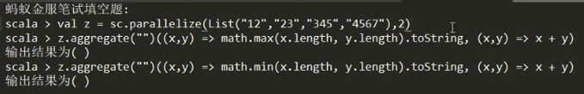
- 结果：String=24 或 String=42
若zeroValue=1，则结果String=124 或 String=142
2）结果：Strign=11

2.4 Action

2.4.1 reduce(func)案例
1. 作用：通过func函数聚集RDD中的所有元素，先聚合分区内数据（预聚合），再聚合分区间数据。
如果元素是string，则先分区内聚合完的string在结果中靠前。（如分区1：a,b； 分区2: c,d； 如果分区2先运算完，则最后结果是 “cdab”； 分区1先运算完，则是”abcd”）
2. 需求：创建一个RDD，将所有元素聚合得到结果。
（1）创建一个RDD[Int]
scala> val rdd1 = sc.makeRDD(1 to 10,2)
rdd1: org.apache.spark.rdd.RDD[Int] = ParallelCollectionRDD[85] at makeRDD at <console>:24
（2）聚合RDD[Int]所有元素
scala> rdd1.reduce(_+_)
res50: Int = 55
（3）创建一个RDD[String]
scala> val rdd2 = sc.makeRDD(Array(("a",1),("a",3),("c",3),("d",5)))
rdd2: org.apache.spark.rdd.RDD[(String, Int)] = ParallelCollectionRDD[86] at makeRDD at <console>:24
（4）聚合RDD[String]所有数据
scala> rdd2.reduce((x,y)=>(x._1 + y._1,x._2 + y._2))
res51: (String, Int) = (adca,12)

2.4.2 collect()案例
1. 作用：在驱动程序中，以数组的形式返回数据集的所有元素。
2. 需求：创建一个RDD，并将RDD内容收集到Driver端打印 (生产环境中不要用 collect,都传到driver端会导致内存崩溃) –--> 生产环境慎用
（1）创建一个RDD
scala> val rdd = sc.parallelize(1 to 10)
rdd: org.apache.spark.rdd.RDD[Int] = ParallelCollectionRDD[0] at parallelize at <console>:24
（2）将结果收集到Driver端
scala> rdd.collect
res0: Array[Int] = Array(1, 2, 3, 4, 5, 6, 7, 8, 9, 10)

2.4.3 count()案例
1. 作用：返回RDD中元素的个数
2. 需求：创建一个RDD，统计该RDD的条数
（1）创建一个RDD
scala> val rdd = sc.parallelize(1 to 10)
rdd: org.apache.spark.rdd.RDD[Int] = ParallelCollectionRDD[0] at parallelize at <console>:24
（2）统计该RDD的条数
scala> rdd.count
res1: Long = 10

2.4.4 first()案例
1. 作用：返回RDD中的第一个元素
2. 需求：创建一个RDD，返回该RDD中的第一个元素
（1）创建一个RDD
scala> val rdd = sc.parallelize(1 to 10)
rdd: org.apache.spark.rdd.RDD[Int] = ParallelCollectionRDD[0] at parallelize at <console>:24
（2）统计该RDD的条数
scala> rdd.first
res2: Int = 1

2.4.5 take(n)案例
1. 作用：返回一个由RDD的前n个元素组成的数组
2. 需求：创建一个RDD，统计该RDD的条数
（1）创建一个RDD
scala> val rdd = sc.parallelize(Array(2,5,4,6,8,3))
rdd: org.apache.spark.rdd.RDD[Int] = ParallelCollectionRDD[2] at parallelize at <console>:24
（2）统计该RDD的条数
scala> rdd.take(3)
res10: Array[Int] = Array(2, 5, 4)

2.4.6 takeOrdered(n)案例
1. 作用：返回该RDD排序后的前n个元素组成的数组 （升序，没有降序）
2. 需求：创建一个RDD，统计该RDD的条数
（1）创建一个RDD
scala> val rdd = sc.parallelize(Array(2,5,4,6,8,3))
rdd: org.apache.spark.rdd.RDD[Int] = ParallelCollectionRDD[2] at parallelize at <console>:24
（2）统计该RDD的条数
scala> rdd.takeOrdered(3)
res18: Array[Int] = Array(2, 3, 4)

2.4.7 aggregate案例
1. 参数：(zeroValue: U)(seqOp: (U, T) ⇒ U, combOp: (U, U) ⇒ U)
2. 作用：aggregate函数将每个分区里面的元素通过seqOp和初始值进行聚合，然后用combine函数将每个分区的结果和初始值(zeroValue)进行combine操作。这个函数最终返回的类型不需要和RDD中元素类型一致。
aggregateByKey 和 aggregate区别：
（1）aggregateByKey 的 zeroValue 给每一个分区中的每一种key一个初始值，在分区间操作时 zeroValue不生效；
（2）aggregate给每一个分区一个初始值，且在分区间操作的时候zeroValue也生效
（3）aggregateByKey是转换算子，aggregate是行动算子
（4）aggregateByKey返回值（k,v）类型RDD，aggregate返回值不是RDD，而是Int/String/..
scala> val rdd = sc.makeRDD(1 to 4, 2)
scala> rdd.aggregate(0)(_+_,_+_)
res2: Int = 10
scala> rdd.aggregate(1)(_+_,_+_)
res3: Int = 13

scala> val rdd = sc.makeRDD(1 to 4, 4)
scala> rdd.aggregate(1)(_+_,_+_)
res4: Int = 15 # 分区之间操作时 zeroValue也生效
3. 需求：创建一个RDD，将所有元素相加得到结果
（1）创建一个RDD
scala> var rdd1 = sc.makeRDD(1 to 10,2)
rdd1: org.apache.spark.rdd.RDD[Int] = ParallelCollectionRDD[88] at makeRDD at <console>:24
（2）将该RDD所有元素相加得到结果
scala> rdd.aggregate(0)(_+_,_+_)
res22: Int = 55

2.4.8 fold(num)(func)案例
1. 作用：折叠操作，aggregate的简化操作，seqop和combop一样。
makeRDD(1 to 4, 4)
scala> rdd.fold(1)(_+_)
res5: Int = 15
2. 需求：创建一个RDD，将所有元素相加得到结果
（1）创建一个RDD
scala> var rdd1 = sc.makeRDD(1 to 10,2)
rdd1: org.apache.spark.rdd.RDD[Int] = ParallelCollectionRDD[88] at makeRDD at <console>:24
（2）将该RDD所有元素相加得到结果
scala> rdd.fold(0)(_+_)
res24: Int = 55

2.4.9 saveAsTextFile(path)
作用：将数据集的元素以textfile的形式保存到HDFS文件系统或者其他支持的文件系统，对于每个元素，Spark将会调用toString方法，将它装换为文件中的文本

2.4.10 saveAsSequenceFile(path)
作用：将数据集中的元素以Hadoop sequencefile的格式保存到指定的目录下，可以使HDFS或者其他Hadoop支持的文件系统。

2.4.11 saveAsObjectFile(path)
作用：用于将RDD中的元素序列化成对象，存储到文件中。
以上三个的返回值都是 Unit

2.4.12 countByKey()案例
1. 作用：针对(K,V)类型的RDD，返回一个(K,Int)的map，表示每一个key对应的元素个数。
2. 需求：创建一个PairRDD，统计每种key的个数
（1）创建一个PairRDD
scala> val rdd = sc.parallelize(List((1,3),(1,2),(1,4),(2,3),(3,6),(3,8)),3)
rdd: org.apache.spark.rdd.RDD[(Int, Int)] = ParallelCollectionRDD[95] at parallelize at <console>:24
（2）统计每种key的个数
scala> rdd.countByKey
res63: scala.collection.Map[Int,Long] = Map(3 -> 2, 1 -> 3, 2 -> 1)

2.4.13 foreach(func)案例
1. 作用：在数据集的每一个元素上，运行函数func进行更新。
2. 需求：创建一个RDD，对每个元素进行打印
（1）创建一个RDD
scala> var rdd = sc.makeRDD(1 to 5,2)
rdd: org.apache.spark.rdd.RDD[Int] = ParallelCollectionRDD[107] at makeRDD at <console>:24
（2）对该RDD每个元素进行打印 (打印终端是 executor, 不是driver)
scala> rdd.foreach(println(_))
3
4
5
1
2

2.5 RDD中的函数传递
在实际开发中我们往往需要自己定义一些对于RDD的操作，那么此时需要主要的是，初始化工作是在Driver端进行的，而实际运行程序是在Executor端进行的，这就涉及到了跨进程通信，是需要序列化的。
注意：需要清楚什麼程序在 driver 中執行，什麼程序在 executor 中執行
Driver中初始化sc, 执行一遍代码，然后封装成job，切分成task, 发送至executor的是切分后的Task (Task中只包含关于RDD的操作，其他代码在driver中执行)
有关spark(RDD/sparkSQL/sparkStreaming等)才会发送至executor执行。
下面我们看几个例子：

2.5.1 传递一个方法
1．创建一个类
class Search(s:String){

//过滤出包含字符串的数据
def isMatch(s: String): Boolean = {
s.contains(query)
}

//过滤出包含字符串的RDD
def getMatch1 (rdd: RDD[String]): RDD[String] = {
rdd.filter(isMatch)
}

//过滤出包含字符串的RDD
def getMatche2(rdd: RDD[String]): RDD[String] = {
rdd.filter(x => x.contains(query))
}

}
2．创建Spark主程序
object SeriTest {

def main(args: Array[String]): Unit = {

//1.初始化配置信息及SparkContext
val sparkConf: SparkConf = new SparkConf().setAppName("WordCount").setMaster("local[*]")
val sc = new SparkContext(sparkConf)

//2.创建一个RDD
val rdd: RDD[String] = sc.parallelize(Array("hadoop", "spark", "hive", "atguigu"))

//3.创建一个Search对象
val search = new Search()

//4.运用第一个过滤函数并打印结果
val match1: RDD[String] = search.getMatche1(rdd)
match1.collect().foreach(println)
}
}
3．运行程序
Exception in thread "main" org.apache.spark.SparkException: Task not serializable
at org.apache.spark.util.ClosureCleaner$.ensureSerializable(ClosureCleaner.scala:298)
at org.apache.spark.util.ClosureCleaner$.org$apache$spark$util$ClosureCleaner$$clean(ClosureCleaner.scala:288)
at org.apache.spark.util.ClosureCleaner$.clean(ClosureCleaner.scala:108)
at org.apache.spark.SparkContext.clean(SparkContext.scala:2101)
at org.apache.spark.rdd.RDD$$anonfun$filter$1.apply(RDD.scala:387)
at org.apache.spark.rdd.RDD$$anonfun$filter$1.apply(RDD.scala:386)
at org.apache.spark.rdd.RDDOperationScope$.withScope(RDDOperationScope.scala:151)
at org.apache.spark.rdd.RDDOperationScope$.withScope(RDDOperationScope.scala:112)
at org.apache.spark.rdd.RDD.withScope(RDD.scala:362)
at org.apache.spark.rdd.RDD.filter(RDD.scala:386)
at com.atguigu.Search.getMatche1(SeriTest.scala:39)
at com.atguigu.SeriTest$.main(SeriTest.scala:18)
at com.atguigu.SeriTest.main(SeriTest.scala)
Caused by: java.io.NotSerializableException: com.atguigu.Search
4．问题说明
//过滤出包含字符串的RDD
def getMatch1 (rdd: RDD[String]): RDD[String] = {
rdd.filter(isMatch)
}
在这个方法中所调用的方法isMatch()是定义在Search这个类中的，实际上调用的是this. isMatch()，this表示Search这个类的对象，程序在运行过程中需要将Search对象序列化以后传递到Executor端。
5．解决方案
使类继承scala.Serializable即可。
class Search() extends Serializable{...}

2.5.2 传递一个属性
1．创建Spark主程序
object TransmitTest {

def main(args: Array[String]): Unit = {

//1.初始化配置信息及SparkContext
val sparkConf: SparkConf = new SparkConf().setAppName("WordCount").setMaster("local[*]")
val sc = new SparkContext(sparkConf)

//2.创建一个RDD
val rdd: RDD[String] = sc.parallelize(Array("hadoop", "spark", "hive", "atguigu"))

//3.创建一个Search对象
val search = new Search()

//4.运用第一个过滤函数并打印结果
val match1: RDD[String] = search.getMatche2(rdd)
match1.collect().foreach(println)
}
}
2．运行程序
Exception in thread "main" org.apache.spark.SparkException: Task not serializable
at org.apache.spark.util.ClosureCleaner$.ensureSerializable(ClosureCleaner.scala:298)
at org.apache.spark.util.ClosureCleaner$.org$apache$spark$util$ClosureCleaner$$clean(ClosureCleaner.scala:288)
at org.apache.spark.util.ClosureCleaner$.clean(ClosureCleaner.scala:108)
at org.apache.spark.SparkContext.clean(SparkContext.scala:2101)
at org.apache.spark.rdd.RDD$$anonfun$filter$1.apply(RDD.scala:387)
at org.apache.spark.rdd.RDD$$anonfun$filter$1.apply(RDD.scala:386)
at org.apache.spark.rdd.RDDOperationScope$.withScope(RDDOperationScope.scala:151)
at org.apache.spark.rdd.RDDOperationScope$.withScope(RDDOperationScope.scala:112)
at org.apache.spark.rdd.RDD.withScope(RDD.scala:362)
at org.apache.spark.rdd.RDD.filter(RDD.scala:386)
at com.atguigu.Search.getMatche1(SeriTest.scala:39)
at com.atguigu.SeriTest$.main(SeriTest.scala:18)
at com.atguigu.SeriTest.main(SeriTest.scala)
Caused by: java.io.NotSerializableException: com.atguigu.Search
3．问题说明
//过滤出包含字符串的RDD
def getMatche2(rdd: RDD[String]): RDD[String] = {
rdd.filter(x => x.contains(query))
}
在这个方法中所调用的方法query是定义在Search这个类中的字段，实际上调用的是this. query，this表示Search这个类的对象，程序在运行过程中需要将Search对象序列化以后传递到Executor端。
4．解决方案
1）使类继承scala.Serializable即可。
class Search() extends Serializable{...}
2）将类变量query赋值给局部变量
修改getMatche2为
//过滤出包含字符串的RDD
def getMatche2(rdd: RDD[String]): RDD[String] = {
val query_ : String = this.query//将类变量赋值给局部变量
rdd.filter(x => x.contains(query_))
}

2.6 RDD依赖关系

2.6.1 Lineage (rdd.toDebugString)
RDD只支持粗粒度转换，即在大量记录上执行的单个操作。将创建RDD的一系列Lineage（血统）记录下来，以便恢复丢失的分区。RDD的Lineage会记录RDD的元数据信息和转换行为，当该RDD的部分分区数据丢失时，它可以根据这些信息来重新运算和恢复丢失的数据分区。
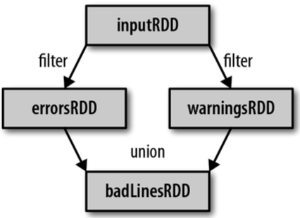
（1）读取一个HDFS文件并将其中内容映射成一个个元组
scala> val wordAndOne = sc.textFile("/fruit.tsv").flatMap(_.split("\t")).map((_,1))
wordAndOne: org.apache.spark.rdd.RDD[(String, Int)] = MapPartitionsRDD[22] at map at <console>:24
（2）统计每一种key对应的个数
scala> val wordAndCount = wordAndOne.reduceByKey(_+_)
wordAndCount: org.apache.spark.rdd.RDD[(String, Int)] = ShuffledRDD[23] at reduceByKey at <console>:26
（3）查看“wordAndOne”的Lineage
scala> wordAndOne.toDebugString
res5: String =
(2) MapPartitionsRDD[22] at map at <console>:24 []
| MapPartitionsRDD[21] at flatMap at <console>:24 []
| /fruit.tsv MapPartitionsRDD[20] at textFile at <console>:24 []
| /fruit.tsv HadoopRDD[19] at textFile at <console>:24 []
（4）查看“wordAndCount”的Lineage
scala> wordAndCount.toDebugString
res6: String =
(2) ShuffledRDD[23] at reduceByKey at <console>:26 []
+-(2) MapPartitionsRDD[22] at map at <console>:24 []
| MapPartitionsRDD[21] at flatMap at <console>:24 []
| /fruit.tsv MapPartitionsRDD[20] at textFile at <console>:24 []
| /fruit.tsv HadoopRDD[19] at textFile at <console>:24 []
（5）查看“wordAndOne”的依赖类型
scala> wordAndOne.dependencies
res7: Seq[org.apache.spark.Dependency[_]] = List(org.apache.spark.OneToOneDependency@5d5db92b)
（6）查看“wordAndCount”的依赖类型
scala> wordAndCount.dependencies
res8: Seq[org.apache.spark.Dependency[_]] = List(org.apache.spark.ShuffleDependency@63f3e6a8)
注意：RDD和它依赖的父RDD（s）的关系有两种不同的类型，即窄依赖（narrow dependency）和宽依赖（wide dependency）。

2.6.2 窄依赖
窄依赖指的是每一个父RDD的Partition最多被子RDD的一个Partition使用,窄依赖我们形象的比喻为独生子女
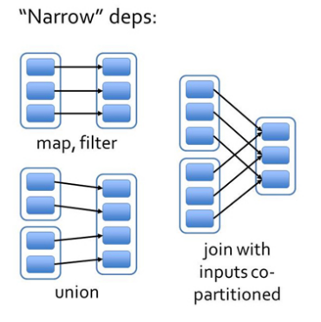

2.6.3 宽依赖
宽依赖指的是多个子RDD的Partition会依赖同一个父RDD的Partition，会引起shuffle,总结：宽依赖我们形象的比喻为超生
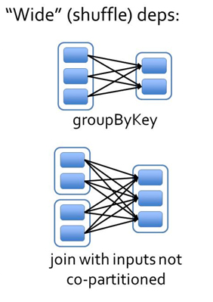

2.6.4 DAG
DAG(Directed Acyclic Graph)叫做有向无环图，原始的RDD通过一系列的转换就就形成了DAG，根据RDD之间的依赖关系的不同将DAG划分成不同的Stage，对于窄依赖，partition的转换处理在Stage中完成计算。对于宽依赖，由于有Shuffle的存在，只能在parent RDD处理完成后，才能开始接下来的计算，因此宽依赖是划分Stage的依据。
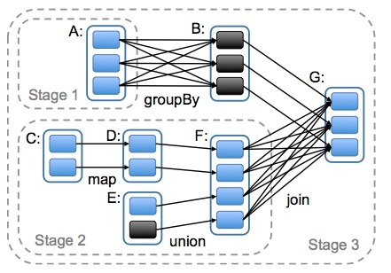

2.6.5 任务划分（面试重点）
RDD任务切分中间分为：Application、Job、Stage和Task
1）Application：初始化一个SparkContext即生成一个Application
2）Job：一个Action算子（触发运算）就会生成一个Job （1个Application可以有多个Job）
3）Stage：根据RDD之间的依赖关系的不同将Job划分成不同的Stage，遇到一个宽依赖则划分一个Stage （即 跟 shuffle 有关，遇到shuffle 则划分Stage）。
4）Task：Stage是一个TaskSet，将Stage划分的结果发送到不同的Executor执行即为一个Task （Task数量取决于分区）。
注意：Application->Job->Stage-> Task每一层都是1对n的关系。
执行过程：
- 在driver中加载所有代码（正向：从前往后），遇到Action算子的时候封装Job
- Job封装好后，逆向（从后往前）划分Stage，遇到一个宽依赖执行一次Stage划分
- Stage划分好后，正向（从前往后）开始逐个执行Stage划分Task（Stage1执行完Task划分后才会开始Stage2的Task划分）
- 最终发送给executor的是划分后的Task
（从后往前划分Stage，再从前往后执行Stage的Task切分）

2.7 RDD缓存 (rdd.cache)
RDD通过persist方法或cache方法可以将前面的计算结果缓存，默认情况下 persist() 会把数据以序列化的形式缓存在 JVM 的堆空间中。
但是并不是这两个方法被调用时立即缓存，而是触发后面的action时，该RDD将会被缓存在计算节点的内存中，并供后面重用。
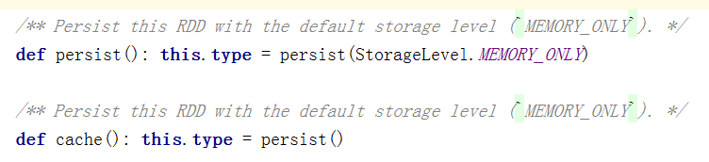
cache()是persist()的简化方式，调用persist的无参版本，也就是调用persist(StorageLevel.MEMORY_ONLY)，cache只有一个默认的缓存级别MEMORY_ONLY，即将数据持久化到内存中，而persist可以通过传递一个 StorageLevel 对象来设置缓存的存储级别。
通过查看源码发现cache最终也是调用了persist方法，默认的存储级别都是仅在内存存储一份，Spark的存储级别还有好多种，存储级别在object StorageLevel中定义的。
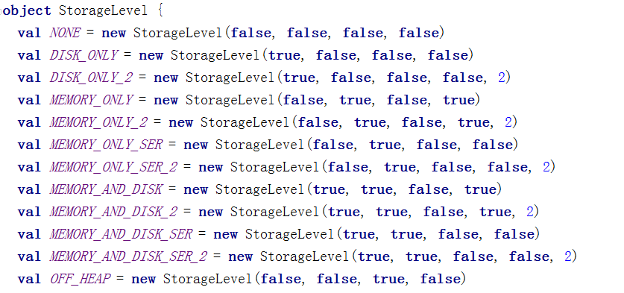
在存储级别的末尾加上“_2”来把持久化数据存为两份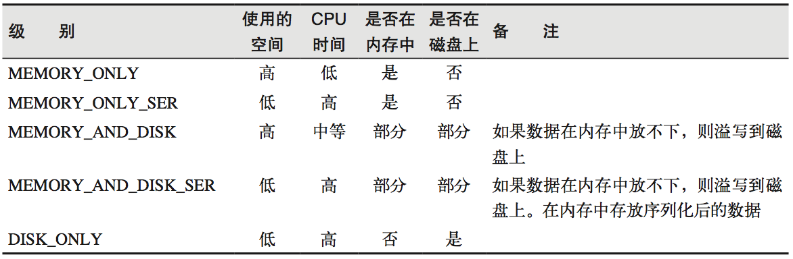
缓存有可能丢失，或者存储存储于内存的数据由于内存不足而被删除，RDD的缓存容错机制保证了即使缓存丢失也能保证计算的正确执行。通过基于RDD的一系列转换，丢失的数据会被重算，由于RDD的各个Partition是相对独立的，因此只需要计算丢失的部分即可，并不需要重算全部Partition。
（1）创建一个RDD
scala> val rdd = sc.makeRDD(Array("atguigu"))
rdd: org.apache.spark.rdd.RDD[String] = ParallelCollectionRDD[19] at makeRDD at <console>:25
（2）将RDD转换为携带当前时间戳不做缓存
scala> val nocache = rdd.map(_.toString+System.currentTimeMillis)
nocache: org.apache.spark.rdd.RDD[String] = MapPartitionsRDD[20] at map at <console>:27
（3）多次打印结果
scala> nocache.collect
res0: Array[String] = Array(atguigu1538978275359)

scala> nocache.collect
res1: Array[String] = Array(atguigu1538978282416)

scala> nocache.collect
res2: Array[String] = Array(atguigu1538978283199)
（4）将RDD转换为携带当前时间戳并做缓存
scala> val cache = rdd.map(_.toString+System.currentTimeMillis).cache
cache: org.apache.spark.rdd.RDD[String] = MapPartitionsRDD[21] at map at <console>:27
（5）多次打印做了缓存的结果
scala> cache.collect
res3: Array[String] = Array(atguigu1538978435705)

scala> cache.collect
res4: Array[String] = Array(atguigu1538978435705)

scala> cache.collect
res5: Array[String] = Array(atguigu1538978435705)

cache之后需清楚的几点：
1）cache之后的运行结果是一样的
2）依赖关系并没有从源头切断
3）cache/persist这种方式是交给Application来管理的（checkpoint是交給spark框架來管理的，App挂掉后，checkpoint数据可恢复），一退出后就没有了（缓存目录不是人为指定的，是由系统自动确定的，想恢复的话也找不到在什么地方恢复）
缓存前后的依赖关系：
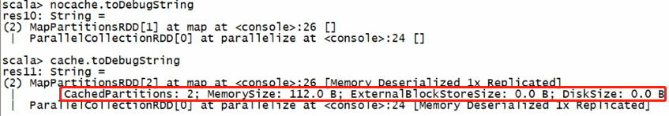
缓存后的依赖关系并没有被切断，只是在依赖中加入了一条。

RDD CheckPoint
REFER: [Spark的Cache和Checkpoint]
Spark中对于数据的保存除了持久化操作之外，还提供了一种检查点的机制，检查点（本质是通过将RDD写入Disk做检查点）是为了通过lineage做容错的辅助，lineage过长会造成容错成本过高，这样就不如在中间阶段做检查点容错，如果之后有节点出现问题而丢失分区，从做检查点的RDD开始重做Lineage，就会减少开销。检查点通过将数据写入到HDFS文件系统实现了RDD的检查点功能。
为当前RDD设置检查点。该函数将会创建一个二进制的文件，并存储到checkpoint目录中，该目录是用SparkContext.setCheckpointDir()设置的。在checkpoint的过程中，该RDD的所有依赖于父RDD中的信息将全部被移除（触发运算之后才切断lineage依赖关系）。对RDD进行checkpoint操作并不会马上被执行，必须执行Action操作才能触发。
案例实操：
（1）设置检查点
scala> sc.setCheckpointDir("hdfs://hadoop102:9000/checkpoint")
（2）创建一个RDD
scala> val rdd = sc.parallelize(Array("atguigu"))
rdd: org.apache.spark.rdd.RDD[String] = ParallelCollectionRDD[14] at parallelize at <console>:24
（3）将RDD转换为携带当前时间戳并做checkpoint
scala> val ch = rdd.map(_+System.currentTimeMillis)
ch: org.apache.spark.rdd.RDD[String] = MapPartitionsRDD[16] at map at <console>:26

scala> ch.checkpoint
（4）多次打印结果
scala> ch.collect
res55: Array[String] = Array(atguigu1538981860336)

scala> ch.collect
res56: Array[String] = Array(atguigu1538981860504)

scala> ch.collect
res57: Array[String] = Array(atguigu1538981860504)

scala> ch.collect
res58: Array[String] = Array(atguigu1538981860504)

cache 与 checkpoint
相同点：
- 都是用来做数据恢复
- 都需要 action 触发，即懒执行
区别：
- 血缘关系，cache/persist不切断, checkpoint切断
- 管理不同，cache/persist交给Application管理，checkpoint由Spark框架管理
- 问题：checkpoint启动了两个job，且能提交checkpoint任务成功的前提是在任何Action之前做了checkpoint.
cache 机制是每计算出一个要 cache 的 partition 就直接将其 cache 到内存了。但 checkpoint 没有使用这种第一次计算得到就存储的方法，而是等到 job 结束后另外启动专门的 job 去完成 checkpoint （）。也就是说需要 checkpoint 的 RDD 会被计算两次。因此，在使用 rdd.checkpoint() 的时候，建议加上 rdd.cache()，这样第二次运行的 job 就不用再去计算该 rdd 了，直接读取 cache 写磁盘。

如下两个过程：
(1)RDD --> CK --> checkpoint --> Action
(2)RDD --> CK1 --> Action --> checkpoint --> CK --> Action
过程(2)中的checkpoint无效
* Mark this RDD for checkpointing. It will be saved to a file inside the checkpoint
* directory set with `SparkContext#setCheckpointDir` and all references to its parent
* RDDs will be removed. This function must be called before any job has been
* executed on this RDD. It is strongly recommended that this RDD is persisted in
* memory, otherwise saving it on a file will require recomputation.

1. 为什么要 checkpoint
为了保证数据安全性，需要对运行出的中间结果进行 checkpoint
最好将结果 checkpoint 到 hdfs，便于集群所有节点进行访问；
checkpoint 之前先进行 cache（persist），将数据放在缓存中
什么时候 checkpoint：
在发生 shuffle 之后做 checkpoint
2. checkpoint 的步骤
建立 checkpoint 存储目录：
sc.setCheckpointDir(“hdfs://node01.9000/ck”)
rdd1.cache()
rdd1.checkpoint()

第3章 键值对RDD数据分区器
Spark目前支持Hash分区和Range分区，用户也可以自定义分区，Hash分区为当前的默认分区，Spark中分区器直接决定了RDD中分区的个数、RDD中每条数据经过Shuffle过程属于哪个分区和Reduce的个数
注意：
(1)只有Key-Value类型的RDD才有分区器的，非Key-Value类型的RDD分区器的值是None
(2)每个RDD的分区ID范围：0~numPartitions-1，决定这个值是属于那个分区的。

3.1 获取RDD分区
可以通过使用RDD的partitioner 属性来获取 RDD 的分区方式。它会返回一个 scala.Option 对象， 通过get方法获取其中的值。相关源码如下：
def getPartition(key: Any): Int = key match {
case null => 0
case _ => Utils.nonNegativeMod(key.hashCode, numPartitions)
}
def nonNegativeMod(x: Int, mod: Int): Int = {
val rawMod = x % mod
rawMod + (if (rawMod < 0) mod else 0)
}
（1）创建一个pairRDD
scala> val pairs = sc.parallelize(List((1,1),(2,2),(3,3)))
pairs: org.apache.spark.rdd.RDD[(Int, Int)] = ParallelCollectionRDD[3] at parallelize at <console>:24
（2）查看RDD的分区器
scala> pairs.partitioner
res1: Option[org.apache.spark.Partitioner] = None
（3）导入HashPartitioner类
scala> import org.apache.spark.HashPartitioner
import org.apache.spark.HashPartitioner
（4）使用HashPartitioner对RDD进行重新分区
scala> val partitioned = pairs.partitionBy(new HashPartitioner(2))
partitioned: org.apache.spark.rdd.RDD[(Int, Int)] = ShuffledRDD[4] at partitionBy at <console>:27
（5）查看重新分区后RDD的分区器
scala> partitioned.partitioner
res2: Option[org.apache.spark.Partitioner] = Some(org.apache.spark.HashPartitioner@2)

3.2 Hash分区
HashPartitioner分区的原理：对于给定的key，计算其hashCode，并除以分区个数取余，如果余数小于0则用余数+分区个数（否则加0），最后返回值就是该key所属的分区ID。
使用Hash分区的实操
scala> nopar.partitioner
res20: Option[org.apache.spark.Partitioner] = None

scala> val nopar = sc.parallelize(List((1,3),(1,2),(2,4),(2,3),(3,6),(3,8)),8)
nopar: org.apache.spark.rdd.RDD[(Int, Int)] = ParallelCollectionRDD[10] at parallelize at <console>:24

scala>nopar.mapPartitionsWithIndex((index,iter)=>{ Iterator(index.toString+" : "+iter.mkString("|")) }).collect
res0: Array[String] = Array("0 : ", 1 : (1,3), 2 : (1,2), 3 : (2,4), "4 : ", 5 : (2,3), 6 : (3,6), 7 : (3,8))
scala> val hashpar = nopar.partitionBy(new org.apache.spark.HashPartitioner(7))
hashpar: org.apache.spark.rdd.RDD[(Int, Int)] = ShuffledRDD[12] at partitionBy at <console>:26

scala> hashpar.count
res18: Long = 6

scala> hashpar.partitioner
res21: Option[org.apache.spark.Partitioner] = Some(org.apache.spark.HashPartitioner@7)

scala> hashpar.mapPartitions(iter => Iterator(iter.length)).collect()
res19: Array[Int] = Array(0, 3, 1, 2, 0, 0, 0)

3.3 Ranger分区
HashPartitioner分区弊端：可能导致每个分区中数据量的不均匀（数据倾斜），极端情况下会导致某些分区拥有RDD的全部数据。
RangePartitioner作用：将一定范围内的数映射到某一个分区内，尽量保证每个分区中数据量的均匀，而且分区与分区之间是有序的，一个分区中的元素肯定都是比另一个分区内的元素小或者大，但是分区内的元素是不能保证顺序的（分区间有序，分区内无序）。简单的说就是将一定范围内的数映射到某一个分区内。实现过程为：
第一步：先从整个RDD中抽取出样本数据，将样本数据排序，计算出每个分区的最大key值，形成一个Array[KEY]类型的数组变量rangeBounds；
第二步：判断key在rangeBounds中所处的范围，给出该key值在下一个RDD中的分区id下标；该分区器要求RDD中的KEY类型必须是可以排序的
局限性：
HashPartitioner: 负载均衡问题，数据倾斜
RangePartitioner: 1）执行效率慢（抽样、排序、比较等）；2）key必须可比较

3.4 自定义分区
要实现自定义的分区器，你需要继承 org.apache.spark.Partitioner 类并实现下面三个方法。
（1）numPartitions: Int:返回创建出来的分区数。
（2）getPartition(key: Any): Int:返回给定键的分区编号(0到numPartitions-1)。
（3）equals():Java 判断相等性的标准方法。这个方法的实现非常重要，Spark 需要用这个方法来检查你的分区器对象是否和其他分区器实例相同，这样 Spark 才可以判断两个 RDD 的分区方式是否相同。
需求：将相同后缀的数据写入相同的文件，通过将相同后缀的数据分区到相同的分区并保存输出来实现。
（1）创建一个pairRDD
scala> val data = sc.parallelize(Array((1,1),(2,2),(3,3),(4,4),(5,5),(6,6)))
data: org.apache.spark.rdd.RDD[(Int, Int)] = ParallelCollectionRDD[3] at parallelize at <console>:24
（2）定义一个自定义分区类
scala> :paste
// Entering paste mode (ctrl-D to finish)
class CustomerPartitioner(numParts:Int) extends org.apache.spark.Partitioner{

//覆盖分区数
override def numPartitions: Int = numParts

//覆盖分区号获取函数
override def getPartition(key: Any): Int = {
val ckey: String = key.toString
ckey.substring(ckey.length-1).toInt%numParts
}
}

// Exiting paste mode, now interpreting.

defined class CustomerPartitioner
（3）将RDD使用自定义的分区类进行重新分区
scala> val par = data.partitionBy(new CustomerPartitioner(2))
par: org.apache.spark.rdd.RDD[(Int, Int)] = ShuffledRDD[2] at partitionBy at <console>:27
（4）查看重新分区后的数据分布
scala> par.mapPartitionsWithIndex((index,items)=>items.map((index,_))).collect
res3: Array[(Int, (Int, Int))] = Array((0,(2,2)), (0,(4,4)), (0,(6,6)), (1,(1,1)), (1,(3,3)), (1,(5,5)))
使用自定义的 Partitioner 是很容易的:只要把它传给 partitionBy() 方法即可。Spark 中有许多依赖于数据混洗的方法，比如 join() 和 groupByKey()，它们也可以接收一个可选的 Partitioner 对象来控制输出数据的分区方式。

第4章 数据读取与保存
Spark的数据读取及数据保存可以从两个维度来作区分：文件格式以及文件系统。
文件格式分为：Text文件、Json文件、Csv文件、Sequence文件以及Object文件；
文件系统分为：本地文件系统、HDFS、HBASE以及数据库。

文件类数据读取与保存

4.1.1 Text文件
1）数据读取:textFile(String)
scala> val hdfsFile = sc.textFile("hdfs://hadoop102:9000/fruit.txt")
hdfsFile: org.apache.spark.rdd.RDD[String] = hdfs://hadoop102:9000/fruit.txt MapPartitionsRDD[21] at textFile at <console>:24

2）数据保存: saveAsTextFile(String)
scala> hdfsFile.saveAsTextFile("/fruitOut")
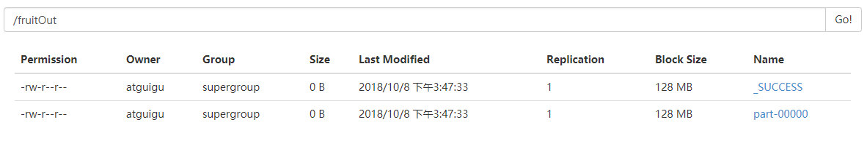

4.1.2 Json文件
如果JSON文件中每一行就是一个JSON记录，那么可以通过将JSON文件当做文本文件来读取，然后利用相关的JSON库对每一条数据进行JSON解析。
注意：使用RDD读取JSON文件处理很复杂，同时SparkSQL集成了很好的处理JSON文件的方式，所以应用中多是采用SparkSQL处理JSON文件。
（1）导入解析json所需的包
scala> import scala.util.parsing.json.JSON
（2）上传json文件到HDFS
[atguigu@hadoop102 spark]$ hadoop fs -put ./examples/src/main/resources/people.json /
（3）读取文件
scala> val json = sc.textFile("/people.json")
json: org.apache.spark.rdd.RDD[String] = /people.json MapPartitionsRDD[8] at textFile at <console>:24
（4）解析json数据
scala> val result = json.map(JSON.parseFull)
result: org.apache.spark.rdd.RDD[Option[Any]] = MapPartitionsRDD[10] at map at <console>:27
（5）打印
scala> result.collect
res11: Array[Option[Any]] = Array(Some(Map(name -> Michael)), Some(Map(name -> Andy, age -> 30.0)), Some(Map(name -> Justin, age -> 19.0)))

4.1.3 Sequence文件
SequenceFile文件是Hadoop用来存储二进制形式的key-value对而设计的一种平面文件(Flat File)。Spark 有专门用来读取 SequenceFile 的接口。在 SparkContext 中，可以调用 sequenceFile[ keyClass, valueClass](path)。
注意：SequenceFile文件只针对PairRDD
（1）创建一个RDD
scala> val rdd = sc.parallelize(Array((1,2),(3,4),(5,6)))
rdd: org.apache.spark.rdd.RDD[(Int, Int)] = ParallelCollectionRDD[13] at parallelize at <console>:24
（2）将RDD保存为Sequence文件
scala> rdd.saveAsSequenceFile("file:///opt/module/spark/seqFile")
（3）查看该文件
[atguigu@hadoop102 seqFile]$ pwd
/opt/module/spark/seqFile

[atguigu@hadoop102 seqFile]$ ll
总用量 8
-rw-r--r-- 1 atguigu atguigu 108 10月 9 10:29 part-00000
-rw-r--r-- 1 atguigu atguigu 124 10月 9 10:29 part-00001
-rw-r--r-- 1 atguigu atguigu 0 10月 9 10:29 _SUCCESS

[atguigu@hadoop102 seqFile]$ cat part-00000
SEQ org.apache.hadoop.io.IntWritable org.apache.hadoop.io.IntWritableط
（4）读取Sequence文件 [Int,Int] 泛型方法，不能少
scala> val seq = sc.sequenceFile[Int,Int]("file:///opt/module/spark/seqFile")
seq: org.apache.spark.rdd.RDD[(Int, Int)] = MapPartitionsRDD[18] at sequenceFile at <console>:24
（5）打印读取后的Sequence文件
scala> seq.collect
res14: Array[(Int, Int)] = Array((1,2), (3,4), (5,6))

4.1.4 对象文件
对象文件是将对象序列化后保存的文件，采用Java的序列化机制。可以通过objectFile[k,v](path) 函数接收一个路径，读取对象文件，返回对应的 RDD，也可以通过调用saveAsObjectFile() 实现对对象文件的输出。因为是序列化所以要指定类型。
（1）创建一个RDD
scala> val rdd = sc.parallelize(Array(1,2,3,4))
rdd: org.apache.spark.rdd.RDD[Int] = ParallelCollectionRDD[19] at parallelize at <console>:24
（2）将RDD保存为Object文件
scala> rdd.saveAsObjectFile("file:///opt/module/spark/objectFile")
（3）查看该文件
[atguigu@hadoop102 objectFile]$ pwd
/opt/module/spark/objectFile

[atguigu@hadoop102 objectFile]$ ll
总用量 8
-rw-r--r-- 1 atguigu atguigu 142 10月 9 10:37 part-00000
-rw-r--r-- 1 atguigu atguigu 142 10月 9 10:37 part-00001
-rw-r--r-- 1 atguigu atguigu 0 10月 9 10:37 _SUCCESS

[atguigu@hadoop102 objectFile]$ cat part-00000
SEQ!org.apache.hadoop.io.NullWritable"org.apache.hadoop.io.BytesWritableW@`l
（4）读取Object文件
scala> val objFile = sc.objectFile[Int]("file:///opt/module/spark/objectFile")
objFile: org.apache.spark.rdd.RDD[Int] = MapPartitionsRDD[31] at objectFile at <console>:24
（5）打印读取后的Sequence文件
scala> objFile.collect
res19: Array[Int] = Array(1, 2, 3, 4)

文件系统类数据读取与保存

4.2.1 HDFS <切片>
Spark的整个生态系统与Hadoop是完全兼容的,所以对于Hadoop所支持的文件类型或者数据库类型,Spark也同样支持.另外,由于Hadoop的API有新旧两个版本,所以Spark为了能够兼容Hadoop所有的版本,也提供了两套创建操作接口.对于外部存储创建操作而言,hadoopRDD和newHadoopRDD是最为抽象的两个函数接口,主要包含以下四个参数.
1）输入格式(InputFormat): 制定数据输入的类型,如TextInputFormat等,新旧两个版本所引用的版本分别是org.apache.hadoop.mapred.InputFormat和org.apache.hadoop.mapreduce.InputFormat(NewInputFormat)
2）键类型: 指定[K,V]键值对中K的类型
3）值类型: 指定[K,V]键值对中V的类型
4）分区值: 指定由外部存储生成的RDD的partition数量的最小值,如果没有指定,系统会使用默认值defaultMinSplits
注意:其他创建操作的API接口都是为了方便最终的Spark程序开发者而设置的,是这两个接口的高效实现版本.例如,对于textFile而言,只有path这个指定文件路径的参数,其他参数在系统内部指定了默认值。
1.在Hadoop中以压缩形式存储的数据,不需要指定解压方式就能够进行读取,因为Hadoop本身有一个解压器会根据压缩文件的后缀推断解压算法进行解压.
2.如果用Spark从Hadoop中读取某种类型的数据不知道怎么读取的时候,上网查找一个使用map-reduce的时候是怎么读取这种这种数据的,然后再将对应的读取方式改写成上面的hadoopRDD和newAPIHadoopRDD两个类就行了

long goalSize = totalSize / (numSplits == 0 ? 1 : numSplits);
long minSize = Math.max(job.getLong(org.apache.hadoop.mapreduce.lib.input.
FileInputFormat.SPLIT_MINSIZE, 1), minSplitSize);
protected long computeSplitSize(long goalSize, long minSize,
long blockSize) {
return Math.max(minSize, Math.min(goalSize, blockSize));
}

# minSize=1(byte),单位是byte
numPartitions确定要创建的分区的数目,默認是2.
其中goalSize为“InputFile大小”/“我们在配置文件中定义的mapred.map.tasks”值，minsize为mapred.min.split.size，blockSize为64，所以，这个算式为取分片大小不大于block，并且不小于在mapred.min.split.size配置中定义的最小Size。默认情况下，以HDFS的一个块的大小（默认为64M）为一个分片. 当某个分块分成均等的若干分片时，会有最后一个分片大小小于定义的分片大小，则该分片独立成为一个分片。

4.2.2 MySQL数据库连接
支持通过Java JDBC访问关系型数据库。需要通过JdbcRDD进行，示例如下:
（1）添加依赖
<dependency>
<groupId>mysql</groupId>
<artifactId>mysql-connector-java</artifactId>
<version>5.1.27</version>
</dependency>
（2）Mysql读取：
package com.atguigu

import java.sql.DriverManager

import org.apache.spark.rdd.JdbcRDD
import org.apache.spark.{SparkConf, SparkContext}

object MysqlRDD {

def main(args: Array[String]): Unit = {

//1.创建spark配置信息
val sparkConf: SparkConf = new SparkConf().setMaster("local[*]").setAppName("JdbcRDD")

//2.创建SparkContext
val sc = new SparkContext(sparkConf)

//3.定义连接mysql的参数
val driver = "com.mysql.jdbc.Driver"
val url = "jdbc:mysql://hadoop102:3306/rdd"
val userName = "root"
val passWd = "000000"

//创建JdbcRDD
val rdd = new JdbcRDD(sc, () => {
Class.forName(driver)
DriverManager.getConnection(url, userName, passWd)
},
"select * from `rddtable` where `id`>=?;",
1,
10,
1,
r => (r.getInt(1), r.getString(2))
)

//打印最后结果
println(rdd.count())
rdd.foreach(println)

sc.stop()
}
}
Mysql写入：
def main(args: Array[String]) {
val sparkConf = new SparkConf().setMaster("local[2]").setAppName("HBaseApp")
val sc = new SparkContext(sparkConf)
val data = sc.parallelize(List("Female", "Male","Female"))
data.foreachPartition(insertData)
}
def insertData(iterator: Iterator[String]): Unit = {
Class.forName ("com.mysql.jdbc.Driver").newInstance()
val conn = java.sql.DriverManager.getConnection("jdbc:mysql://hadoop102:3306/rdd", "root", "000000")
iterator.foreach(data => {
val ps = conn.prepareStatement("insert into rddtable(name) values (?)")
ps.setString(1, data)
ps.executeUpdate()
})
}

4.2.3 HBase数据库
由于 org.apache.hadoop.hbase.mapreduce.TableInputFormat 类的实现，Spark 可以通过Hadoop输入格式访问HBase。这个输入格式会返回键值对数据，其中键的类型为org. apache.hadoop.hbase.io.ImmutableBytesWritable，而值的类型为org.apache.hadoop.hbase.client.
Result。
（1）添加依赖
<dependency>
<groupId>org.apache.hbase</groupId>
<artifactId>hbase-server</artifactId>
<version>1.3.1</version>
</dependency>

<dependency>
<groupId>org.apache.hbase</groupId>
<artifactId>hbase-client</artifactId>
<version>1.3.1</version>
</dependency>
（2）从HBase读取数据
package com.atguigu

import org.apache.hadoop.conf.Configuration
import org.apache.hadoop.hbase.HBaseConfiguration
import org.apache.hadoop.hbase.client.Result
import org.apache.hadoop.hbase.io.ImmutableBytesWritable
import org.apache.hadoop.hbase.mapreduce.TableInputFormat
import org.apache.spark.rdd.RDD
import org.apache.spark.{SparkConf, SparkContext}
import org.apache.hadoop.hbase.util.Bytes

object HBaseSpark {

def main(args: Array[String]): Unit = {

//创建spark配置信息
val sparkConf: SparkConf = new SparkConf().setMaster("local[*]").setAppName("JdbcRDD")

//创建SparkContext
val sc = new SparkContext(sparkConf)

//构建HBase配置信息
val conf: Configuration = HBaseConfiguration.create()
conf.set("hbase.zookeeper.quorum", "hadoop102,hadoop103,hadoop104")
conf.set(TableInputFormat.INPUT_TABLE, "rddtable")

//从HBase读取数据形成RDD
val hbaseRDD: RDD[(ImmutableBytesWritable, Result)] = sc.newAPIHadoopRDD(
conf,
classOf[TableInputFormat],
classOf[ImmutableBytesWritable],
classOf[Result])

val count: Long = hbaseRDD.count()
println(count)

//对hbaseRDD进行处理
hbaseRDD.foreach {
case (_, result) =>
val key: String = Bytes.toString(result.getRow)
val name: String = Bytes.toString(result.getValue(Bytes.toBytes("info"), Bytes.toBytes("name")))
val color: String = Bytes.toString(result.getValue(Bytes.toBytes("info"), Bytes.toBytes("color")))
println("RowKey:" + key + ",Name:" + name + ",Color:" + color)
}

//关闭连接
sc.stop()
}

}
3）往HBase写入

def main(args: Array[String]) {
//获取Spark配置信息并创建与spark的连接
val sparkConf = new SparkConf().setMaster("local[*]").setAppName("HBaseApp")
val sc = new SparkContext(sparkConf)
//创建HBaseConf
val conf = HBaseConfiguration.create()
val jobConf = new JobConf(conf)
jobConf.setOutputFormat(classOf[TableOutputFormat])
jobConf.set(TableOutputFormat.OUTPUT_TABLE, "fruit_spark")
//构建Hbase表描述器
val fruitTable = TableName.valueOf("fruit_spark")
val tableDescr = new HTableDescriptor(fruitTable)
tableDescr.addFamily(new HColumnDescriptor("info".getBytes))
//创建Hbase表
val admin = new HBaseAdmin(conf)
if (admin.tableExists(fruitTable)) {
admin.disableTable(fruitTable)
admin.deleteTable(fruitTable)
}
admin.createTable(tableDescr)
//定义往Hbase插入数据的方法
def convert(triple: (Int, String, Int)) = {
val put = new Put(Bytes.toBytes(triple._1))
put.addImmutable(Bytes.toBytes("info"), Bytes.toBytes("name"), Bytes.toBytes(triple._2))
put.addImmutable(Bytes.toBytes("info"), Bytes.toBytes("price"), Bytes.toBytes(triple._3))
(new ImmutableBytesWritable, put)
}

//创建一个RDD
val initialRDD = sc.parallelize(List((1,"apple",11), (2,"banana",12), (3,"pear",13)))

//将RDD内容写到HBase
val localData = initialRDD.map(convert)
localData.saveAsHadoopDataset(jobConf)
}

第5章 RDD编程进阶

5.1 累加器
累加器用来对信息进行聚合，通常在向 Spark传递函数时，比如使用 map() 函数或者用 filter() 传条件时，可以使用驱动器程序中定义的变量，但是集群中运行的每个任务都会得到这些变量的一份新的副本，更新这些副本的值也不会影响驱动器中的对应变量。如果我们想实现所有分片处理时更新共享变量的功能，那么累加器可以实现我们想要的效果。

5.1.1 系统累加器
针对一个输入的日志文件，如果我们想计算文件中所有空行的数量，我们可以编写以下程序：
scala> val notice = sc.textFile("./NOTICE")
notice: org.apache.spark.rdd.RDD[String] = ./NOTICE MapPartitionsRDD[40] at textFile at <console>:32

scala> val blanklines = sc.accumulator(0)
warning: there were two deprecation warnings; re-run with -deprecation for details
blanklines: org.apache.spark.Accumulator[Int] = 0

scala> val tmp = notice.flatMap(line => {
| if (line == "") {
| blanklines += 1
| }
| line.split(" ")
| })
tmp: org.apache.spark.rdd.RDD[String] = MapPartitionsRDD[41] at flatMap at <console>:36

scala> tmp.count()
res31: Long = 3213

scala> blanklines.value
res32: Int = 171
累加器的用法如下所示。
通过在驱动器中调用SparkContext.accumulator(initialValue)方法，创建出存有初始值的累加器。返回值为 org.apache.spark.Accumulator[T] 对象，其中 T 是初始值 initialValue 的类型。Spark闭包里的执行器代码可以使用累加器的 += 方法(在Java中是 add)增加累加器的值。 驱动器程序可以调用累加器的value属性(在Java中使用value()或setValue())来访问累加器的值。
注意：工作节点上的任务不能访问累加器的值。从这些任务的角度来看，累加器是一个只写变量。
对于要在行动操作中使用的累加器，Spark只会把每个任务对各累加器的修改应用一次。因此，如果想要一个无论在失败还是重复计算时都绝对可靠的累加器，我们必须把它放在 foreach() 这样的行动操作中。转化操作中累加器可能会发生不止一次更新

5.1.2 自定义累加器
自定义累加器类型的功能在1.X版本中就已经提供了，但是使用起来比较麻烦，在2.0版本后，累加器的易用性有了较大的改进，而且官方还提供了一个新的抽象类：AccumulatorV2来提供更加友好的自定义类型累加器的实现方式。实现自定义类型累加器需要继承AccumulatorV2并至少覆写下例中出现的方法，下面这个累加器可以用于在程序运行过程中收集一些文本类信息，最终以Set[String]的形式返回。1
package com.atguigu.spark
import org.apache.spark.util.AccumulatorV2
import org.apache.spark.{SparkConf, SparkContext}
import scala.collection.JavaConversions._
class LogAccumulator extends org.apache.spark.util.AccumulatorV2[String, java.util.Set[String]] {
private val _logArray: java.util.Set[String] = new java.util.HashSet[String]()
override def isZero: Boolean = {
_logArray.isEmpty
}
override def reset(): Unit = {
_logArray.clear()
}
override def add(v: String): Unit = {
_logArray.add(v)
}
override def merge(other: org.apache.spark.util.AccumulatorV2[String, java.util.Set[String]]): Unit = {
other match {
case o: LogAccumulator => _logArray.addAll(o.value)
}
}
override def value: java.util.Set[String] = {
java.util.Collections.unmodifiableSet(_logArray)
}
override def copy():org.apache.spark.util.AccumulatorV2[String, java.util.Set[String]] = {
val newAcc = new LogAccumulator()
_logArray.synchronized{
newAcc._logArray.addAll(_logArray)
}
newAcc
}
}
// 过滤掉带字母的
object LogAccumulator {
def main(args: Array[String]) {
val conf=new SparkConf().setAppName("LogAccumulator")
val sc=new SparkContext(conf)
val accum = new LogAccumulator
sc.register(accum, "logAccum")
val sum = sc.parallelize(Array("1", "2a", "3", "4b", "5", "6", "7cd", "8", "9"), 2).filter(line => {
val pattern = """^-?(\d+)"""
val flag = line.matches(pattern)
if (!flag) {
accum.add(line)
}
flag
}).map(_.toInt).reduce(_ + _)
println("sum: " + sum)
for (v <- accum.value) print(v + "")
println()
sc.stop()
}
}

5.2 广播变量（调优策略）
广播变量用来高效分发较大的对象。向所有工作节点发送一个较大的只读值，以供一个或多个Spark操作使用。比如，如果你的应用需要向所有节点发送一个较大的只读查询表，甚至是机器学习算法中的一个很大的特征向量，广播变量用起来都很顺手。 在多个并行操作中使用同一个变量，但是 Spark会为每个任务分别发送。
scala> val broadcastVar = sc.broadcast(Array(1, 2, 3))
broadcastVar: org.apache.spark.broadcast.Broadcast[Array[Int]] = Broadcast(35)

scala> broadcastVar.value
res33: Array[Int] = Array(1, 2, 3)
使用广播变量的过程如下：
(1) 通过对一个类型 T 的对象调用 SparkContext.broadcast 创建出一个 Broadcast[T] 对象。 任何可序列化的类型都可以这么实现。
(2) 通过 value 属性访问该对象的值(在 Java 中为 value() 方法)。
(3) 变量只会被发到各个节点一次，应作为只读值处理(修改这个值不会影响到别的节点)。
注意：不使用广播变量时，变量是被发送给每一个Task; 使用广播变量则是发给executor (1个executor有多个core,每一个core一次只执行一个task，减轻I/O压力)

第6章 扩展

6.1 RDD相关概念关系
输入可能以多个文件的形式存储在HDFS上，每个File都包含了很多块，称为Block。当Spark读取这些文件作为输入时，会根据具体数据格式对应的InputFormat进行解析，一般是将若干个Block合并成一个输入分片，称为InputSplit，注意InputSplit不能跨越文件。随后将为这些输入分片生成具体的Task。InputSplit与Task是一一对应的关系。随后这些具体的Task每个都会被分配到集群上的某个节点的某个Executor去执行。
- 每个节点可以起一个或多个Executor。
- 每个Executor由若干core组成，每个Executor的每个core一次只能执行一个Task。
- 每个Task执行的结果就是生成了目标RDD的一个partiton。
注意: 这里的core是虚拟的core而不是机器的物理CPU核，可以理解为就是Executor的一个工作线程。而 Task被执行的并发度 = Executor数目 * 每个Executor核数。至于partition的数目：
- 对于数据读入阶段，例如sc.textFile，输入文件被划分为多少InputSplit就会需要多少初始Task。
- 在Map阶段partition数目保持不变。
- 在Reduce阶段，RDD的聚合会触发shuffle操作，聚合后的RDD的partition数目跟具体操作有关，例如repartition操作会聚合成指定分区数，还有一些算子是可配置的。
RDD在计算的时候，每个分区都会起一个task，所以rdd的分区数目决定了总的的task数目。申请的计算节点（Executor）数目和每个计算节点核数，决定了你同一时刻可以并行执行的task。
比如的RDD有100个分区，那么计算的时候就会生成100个task，你的资源配置为10个计算节点，每个两2个核，同一时刻可以并行的task数目为20，计算这个RDD就需要5个轮次。如果计算资源不变，你有101个task的话，就需要6个轮次，在最后一轮中，只有一个task在执行，其余核都在空转。如果资源不变，你的RDD只有2个分区，那么同一时刻只有2个task运行，其余18个核空转，造成资源浪费。这就是在spark调优中，增大RDD分区数目，增大任务并行度的做法。

